開南大學交換學生定期報告書
2025年8月31日
姓名︰黃巧宜 ◼️大學部 □進修部 □碩士班 年級：4 學系：應日
交換姐妹校︰ 埼玉大学 開南導師︰康雯琪
就學進度狀況︰期末考結束。

交流活動狀況︰這個月是交換留學的最後幾天，大家都即將結束這段在日本的生活，準備各自回到自己的國家。心裡充滿了不捨和感慨。從一開始的陌生與緊張，到現在彼此變成可以聊天、旅行、一起吃飯的好朋友，這段時間我們一起累積了太多美好的回憶。想起剛來的時候，大家都還在適應新的環境和語言，但慢慢地，我們互相幫助、一起上課、一起探索日本的每個角落，也一起度過許多開心的時光。這個月的氣氛特別不同，因為大家都知道離別的時刻快到了，所以每一次見面、每一次聚餐，都特別珍惜。我們一起辦了歡送會，分享各自的心得與未來的計畫，也約好有機會一定要去彼此的國家看看。有人帶了自己國家的零食，有人準備了手寫的卡片和小禮物，那個晚上充滿了笑聲，也夾雜著眼淚。雖然只是一段短暫的交換留學，但這段時間的成長與體驗是無法用言語完全表達的。不只學到了語言和知識，更重要的是，學會了如何與不同文化背景的人相處、理解彼此、尊重差異。這些經歷將成為我人生中最寶貴的財富。分別雖然讓人難過，但我相信，這不是結束，而是另一段旅程的開始。未來我們也許會在不同的地方繼續努力，但那段一起在日本生活的日子，將永遠留在我心中。希望有一天，我們能在世界的某個角落再重逢，繼續寫下屬於我們的故事。

生活狀況︰時間真的過得很快，轉眼間一年過去了。8月5日學校的課程結束，8月7日退宿
。這個月在整理房間這方面覺得比較累一點，因為行李真的很多，還有很多生活用品明明就還
能用，但是因為帶不回去只好丟掉，雖然丟了很多，最後還是帶了兩大箱回去。幸好家人8月6日來日本幫忙我搬行李，順便一起在日本玩五天後回家。在機場甚至還行李超重，馬上打開又丟了一些東西。

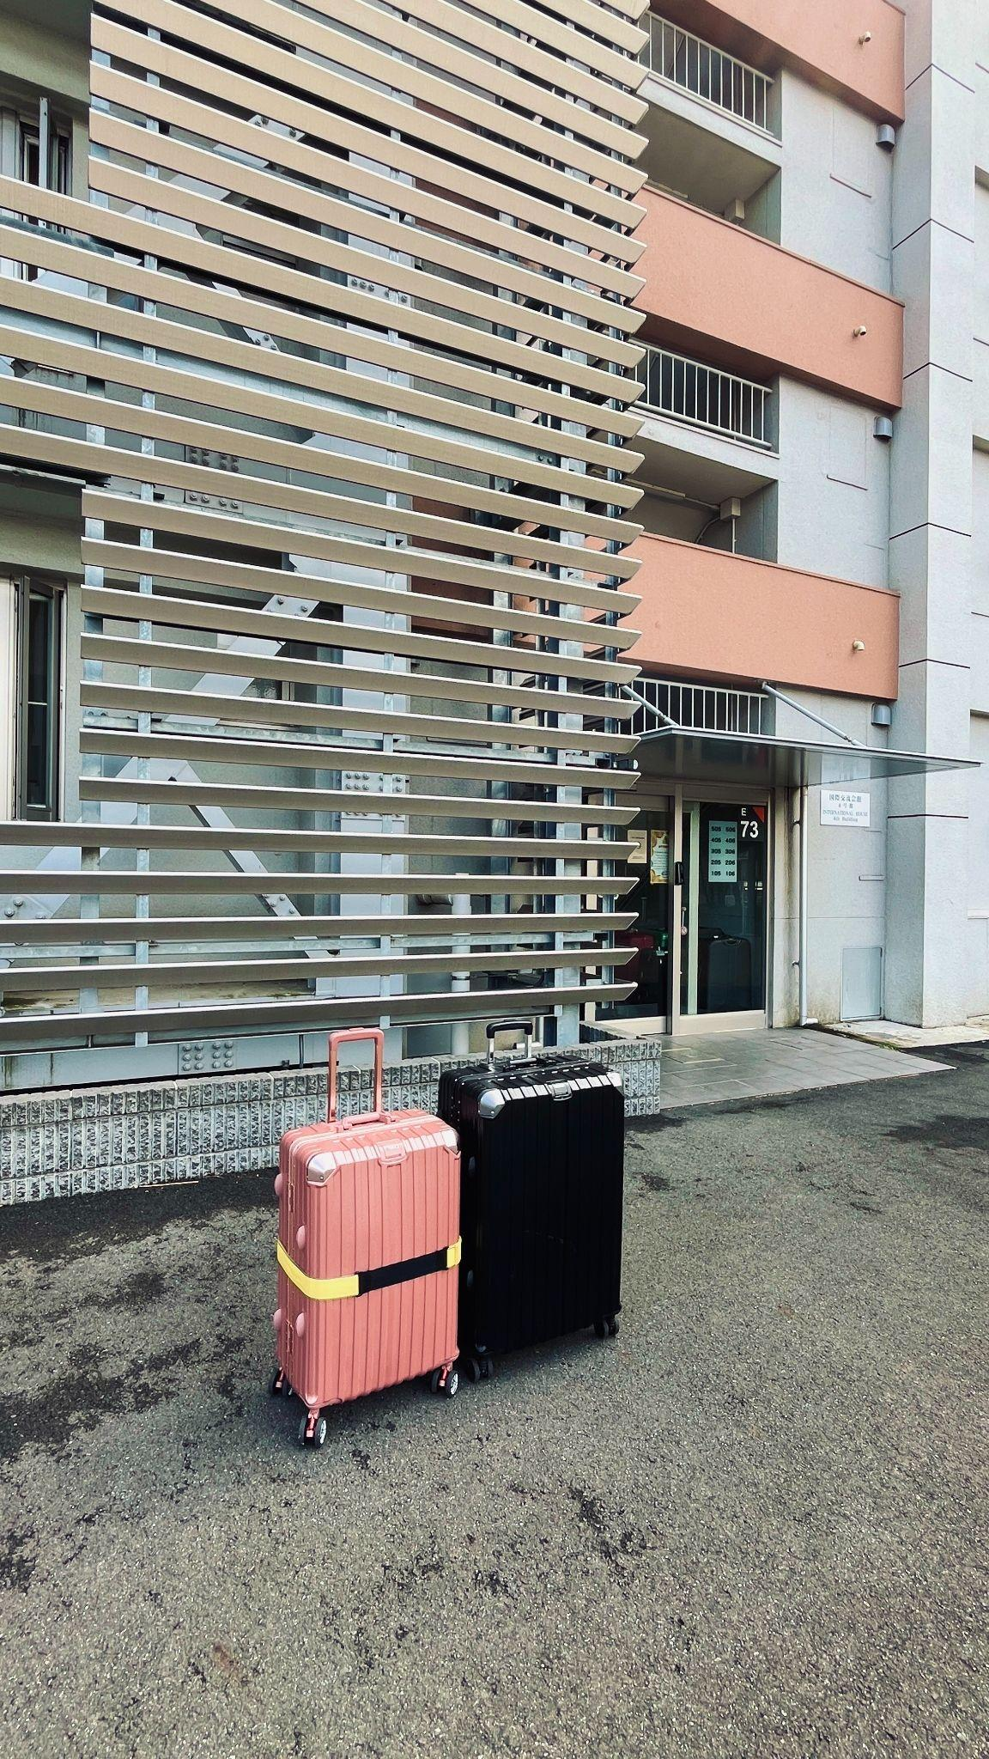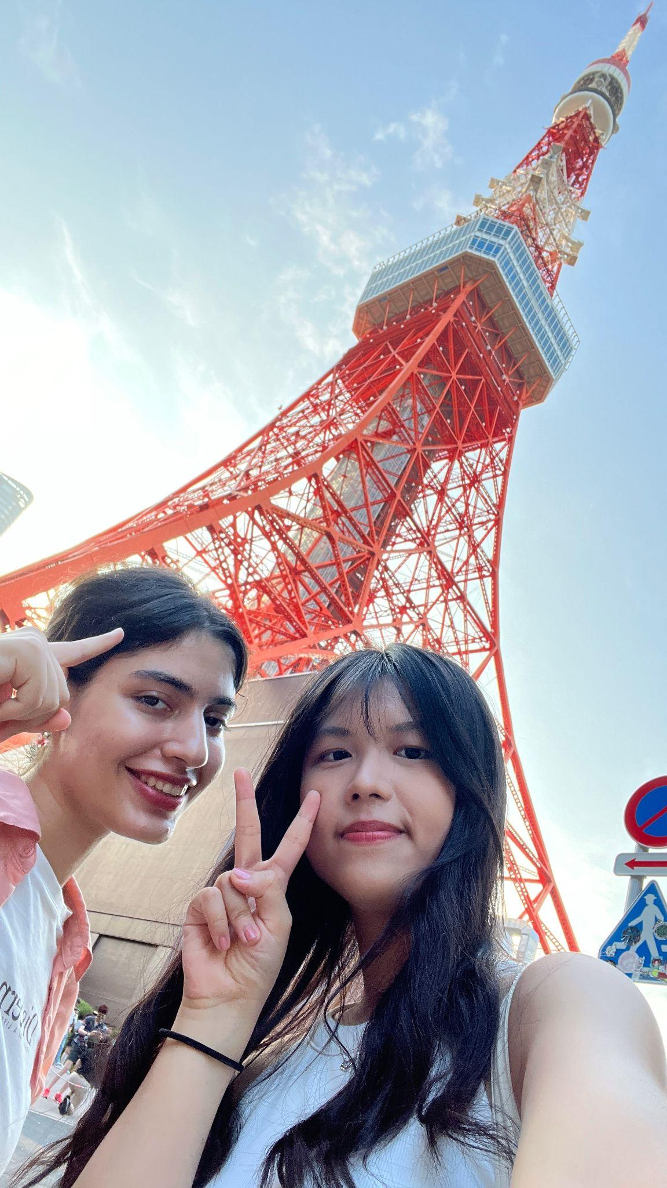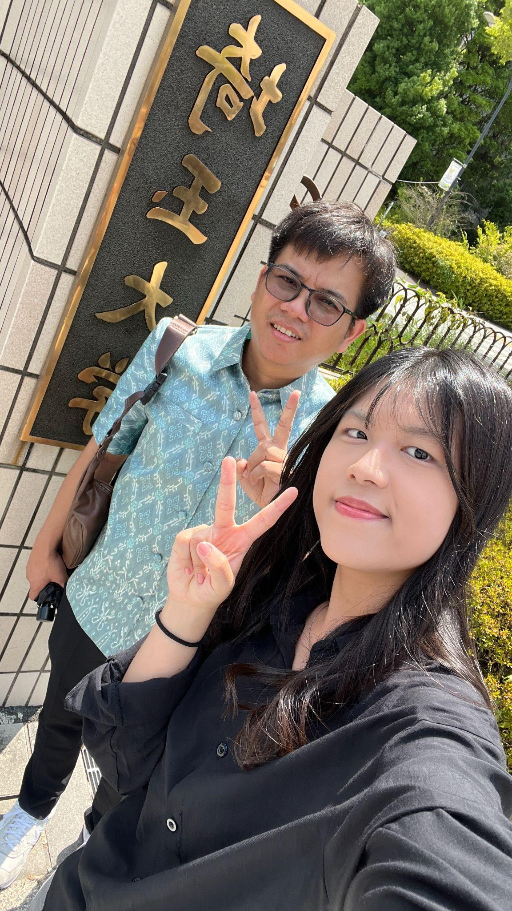

開南大學交換學生定期報告書
2025年7月31日
姓名︰黃巧宜 ◼️大學部 □進修部 □碩士班 年級：4 學系：應日
交換姐妹校︰ 埼玉大学 開南導師︰康雯琪
就學進度狀況︰要期末考了，這次是最後一次在日本考試了。

交流活動狀況︰時間過得真快，轉眼間只剩下這個月可以好好在日本玩了。在這裡生活的日子裡，和其他留學生一起度過了許多珍貴的時光。大家也都很珍惜最後這段時間，所以這個月的約特別多，幾乎每個週末都排滿了行程。其中最讓我印象深刻的，是和同事一起去的自駕旅行。這是我第一次坐日本朋友開的車出門旅遊，覺得既新鮮又興奮。因為我一直很想近距離看看富士山，但從埼玉搭電車前往富士山地區不僅路程遙遠，交通費也不便宜，所以一直猶豫不決。剛好有一位會開車的日本朋友邀請我們一起開車去河口湖和箱根，真是太開心了！那天我們一早出發，沿途風景優美，氣氛輕鬆愉快。我們還去吃了河口湖最有名的烏龍麵，味道超級棒，是我目前在日本吃過最好吃的烏龍麵之一。雖然我們去了河口湖和箱根兩個地方，但天氣不太理想，雲層太厚，結果還是沒能看到富士山。難得有機會親自去那麼近的地方，卻無法見到富士山，心中難免有些遺憾。不過整趟旅程非常開心，能和朋友一起開車、聊天、欣賞風景，對我來說是一段非常美好的回憶。除此之外，我的一日家庭的阿嬤也邀請我去參加埼玉熊谷的夏日祭典。那是我人生中第一次參加那麼熱鬧的日本祭典，整個街道被燈籠和攤販裝飾得五彩繽紛，還有太鼓表演與遊行，非常震撼，讓我印象深刻。這個月也是花火大會的季節，我和朋友一起去看了葛飾納涼花火大會。雖然煙火美得讓人屏息，但人潮實在太多，結束後交通大打結，我們竟然凌晨一點才回到宿舍。雖然有些疲憊，但這樣的經歷也是留學生活中最珍貴的一部分。

生活狀況︰這個月月底有漸漸開始收行李了，發現行李超級多。

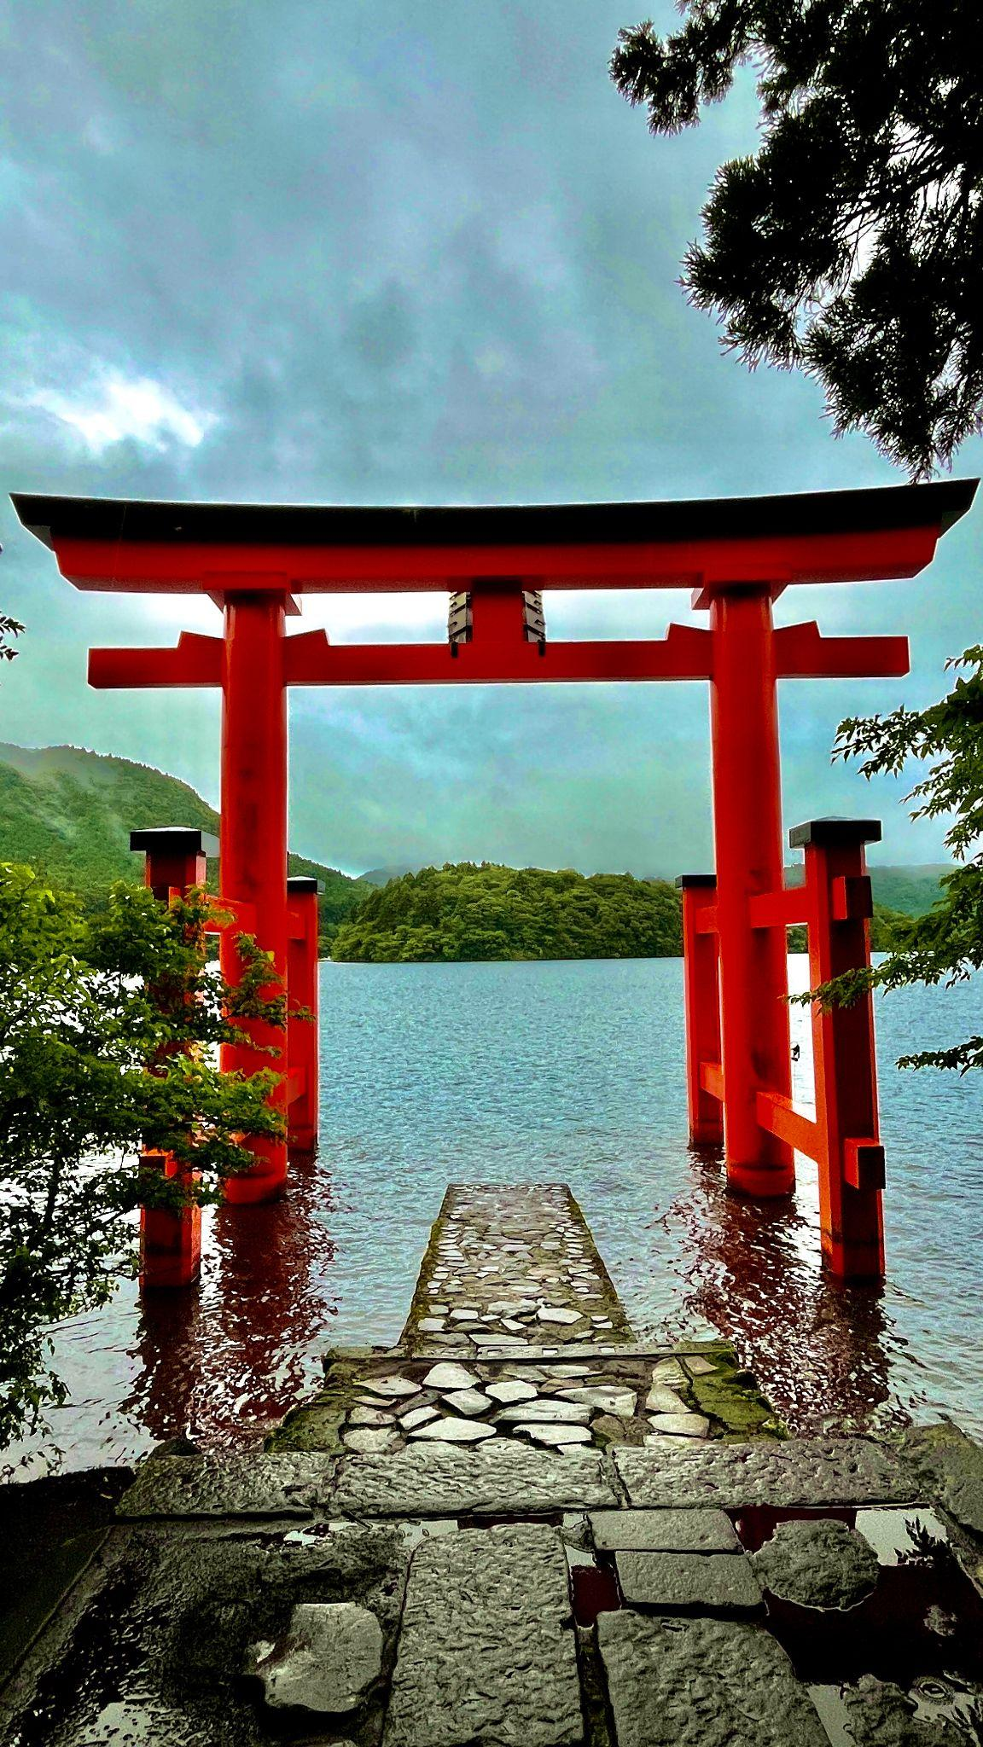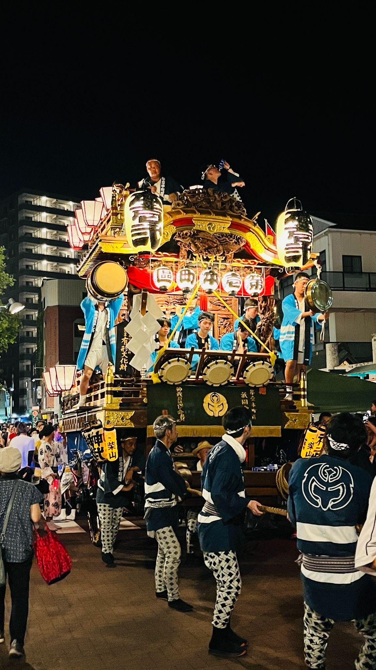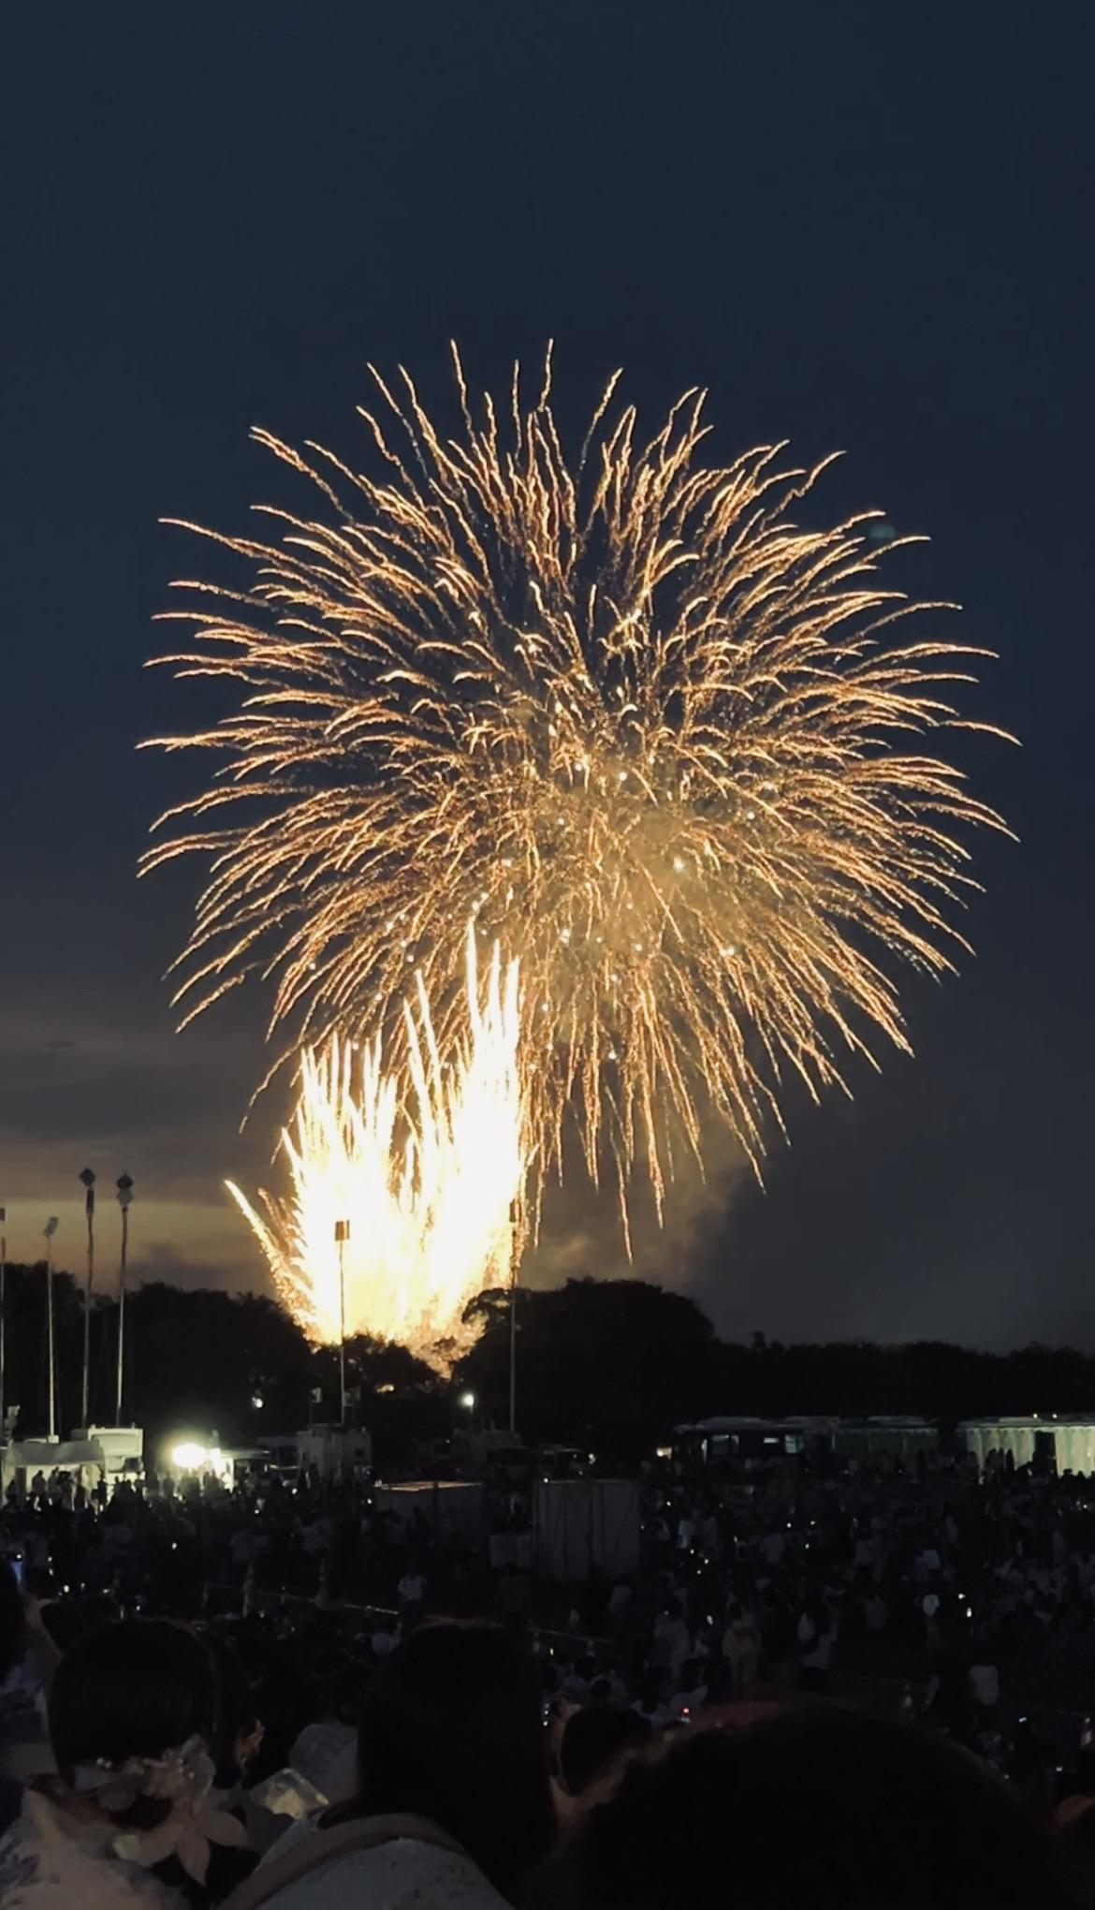

開南大學交換學生定期報告書
2025年6月30日
姓名︰黃巧宜 ◼️大學部 □進修部 □碩士班 年級：4 學系：應日
交換姐妹校︰ 埼玉大学 開南導師︰康雯琪
就學進度狀況︰自己選的那些課覺得都不難，只是聽力課老師會讓我們練習聽力問題，寫聽力問題的過程中，發現自己雖然過了N1，但還是有幾句聽不懂，沒有完全寫對，寫完後老師很認真地向我們說明，我覺得在這堂課也受益良多。

交流活動狀況︰這個月和打工的同事一起去橫濱中華街，是其中一個印象深刻的行程。中華街熱鬧非凡，各種中式點心和料理讓人眼花撩亂，也從與同事的互動中感受到文化交流的樂趣。他們對中華料理的了解和興趣超出我的想像，也讓我從不同角度認識了中華在日本的模樣。去完以後去鳥貴族吃飯，第一次去鳥貴族用餐，感覺也很新鮮。這家居酒屋主打平價美味，氣氛輕鬆，很適合放鬆聊天。我一邊品嚐串燒，一邊觀察周圍的日本上班族，感受到日本人日常生活的節奏與樣貌，這種平凡的小事，卻讓我覺得旅行的意義特別深刻。

生活狀況︰最近也蠻喜歡我一個人去玩。有一天自己一個人跑去新宿拍夜景。新宿的燈光、建築與人潮，讓整座城市顯得非常有活力。在繁華中尋找角落裡的靜謐，是一種很獨特的體驗，也讓我重新發現自己對城市美學的熱愛。還有一天，我也一個人跑去台場散步，從彩虹大橋看到遠方的東京鐵塔，海風輕輕吹來，有種說不出的放鬆與自由。自由女神像雖然比美國的小，但第一次看野蠻震撼的。雖然是自己一個人，但並不孤單，反而更能沈澱思緒，享受旅途中的每一刻。

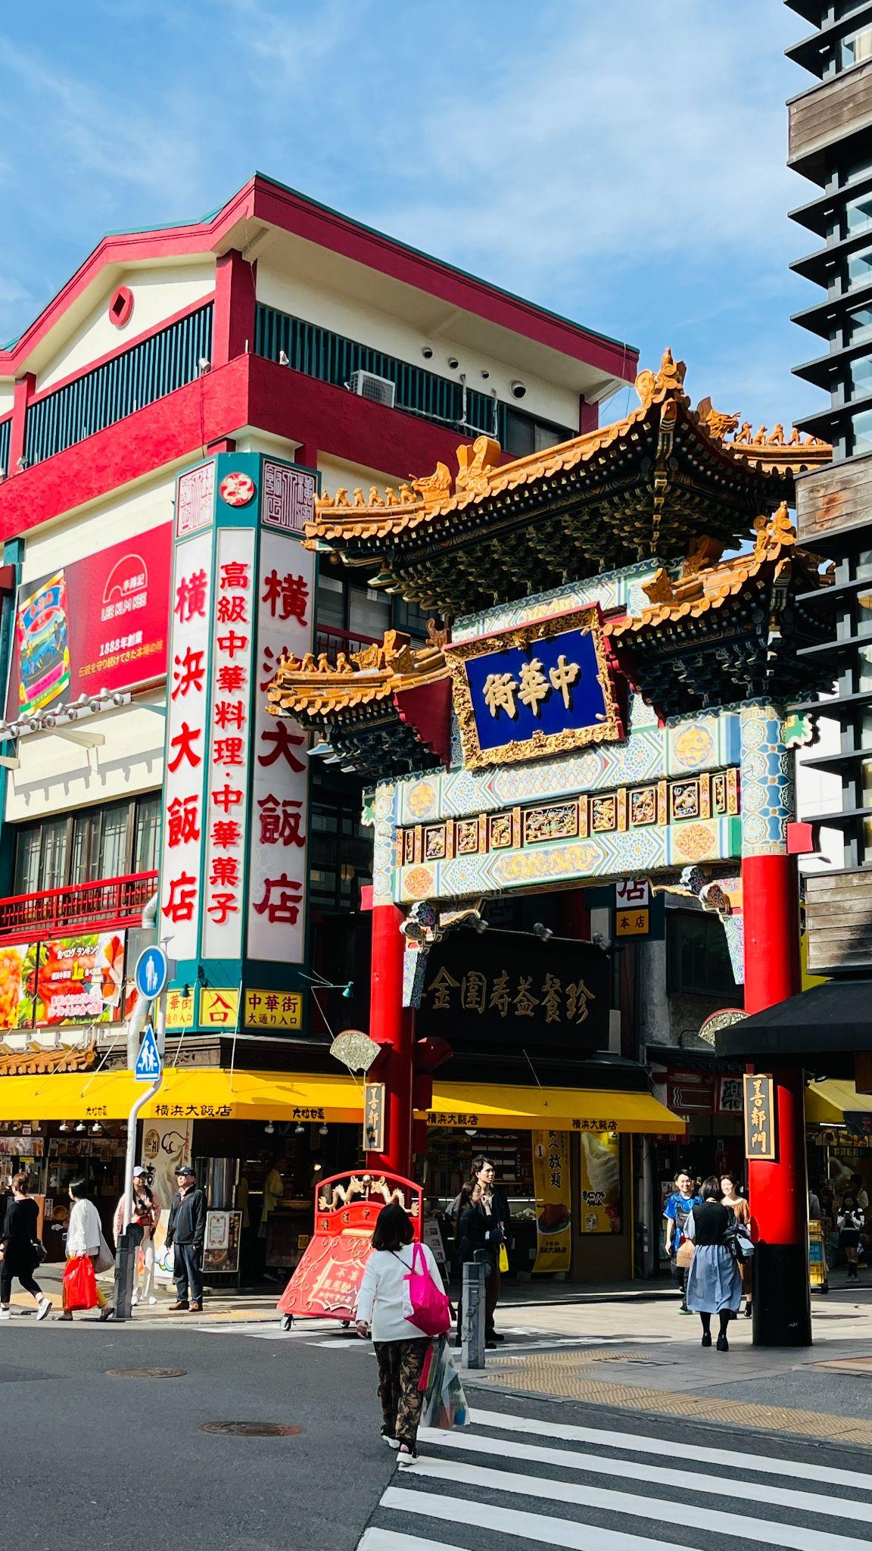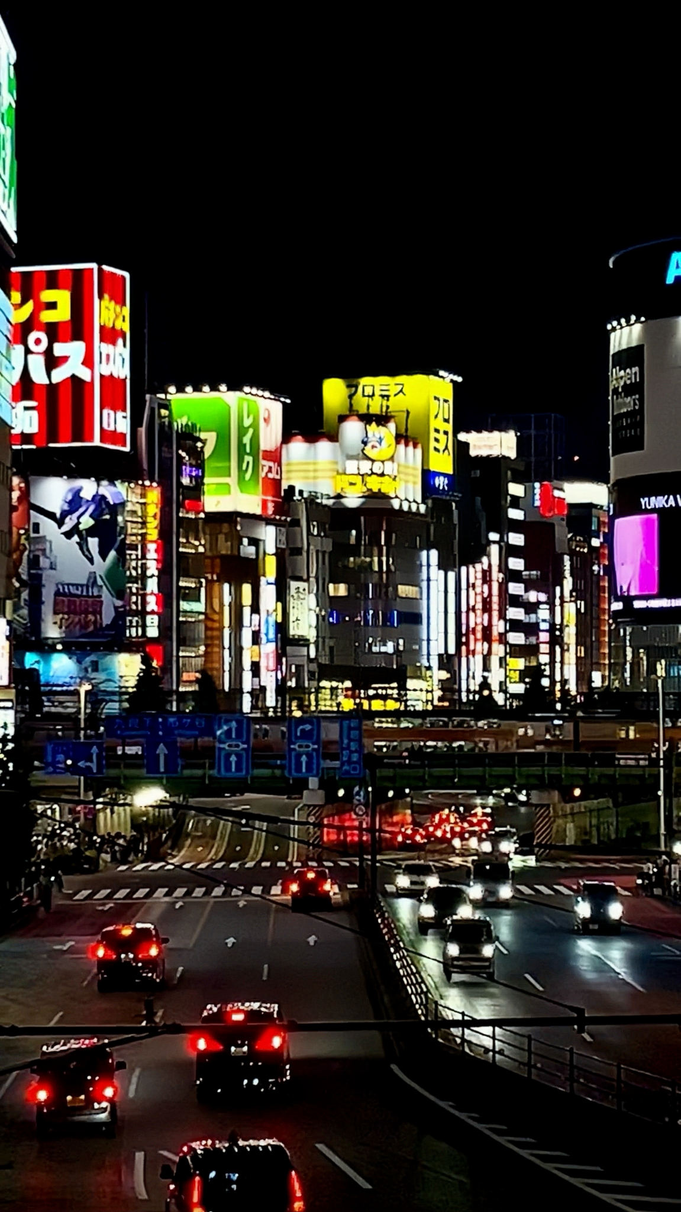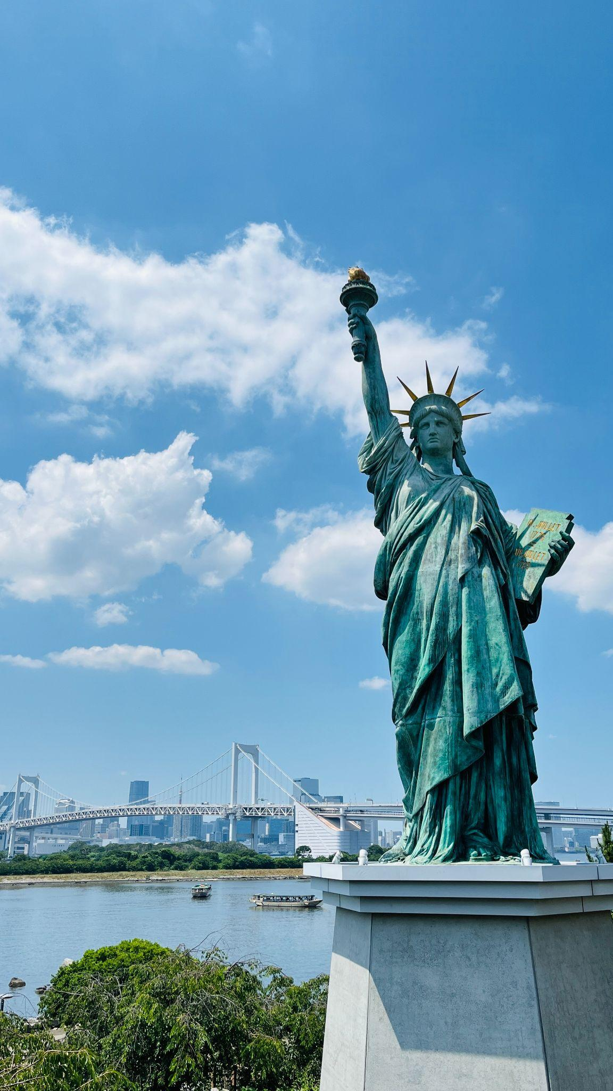

開南大學交換學生定期報告書
2025年5月31日
姓名︰黃巧宜 ◼️大學部 □進修部 □碩士班 年級：4 學系：應日
交換姐妹校︰ 埼玉大学 開南導師︰康雯琪
就學進度狀況︰新學期的會話老師的教學方法我很喜歡，因為她每節上課都會請我們站起來發表，並給我們建議，覺得在她的課學到很多東西。

交流活動狀況︰這個月的某一天，我同事一起前往鎌倉一日遊。我們參拜了鶴岡八幡宮、漫步在小町通吃美食，還到海邊看了夕陽。鎌倉的古老與自然交融，讓人感到平靜。而在這過程中，我也和同事聊了很多，不只是工作，還包括他們的生活與想法。這樣的交流讓我們關係更加親近，也更了解彼此的文化差異。某天晚上，和朋友一起去了惠比壽花園看免費夜景。那裡雖然不是東京最高的大樓，但卻有一種寧靜的美。站在夜色中望著城市燈火，我們輕鬆地聊著生活瑣事，那種沒有壓力、自在放鬆的感覺，是我特別珍惜的片刻。此外，我還參加了一次新的一日家庭訪問活動。這是一個能夠深入了解日本當地生活的機會。當天我受邀到一戶日本家庭，參與他們的日常生活，我們一起吃飯聊天，他們還教我玩日本傳統的象棋，他們熱情又親切，讓我感受到日本家庭的溫暖與真誠。這種文化交流非常難得，也讓我更喜歡這個國家的細膩與人情味。

生活狀況︰某天我一個人去了竹下通。雖然人潮熙熙攘攘，但那份喧鬧反而讓我感到安心。街上的彩色甜點、獨特的流行文化、以及充滿活力的年輕人，都讓我覺得彷彿走進了一個迷你次文化世界。獨自一人時，我可以隨意地停下來拍照、逛小店，感受這座城市最真實的節奏。

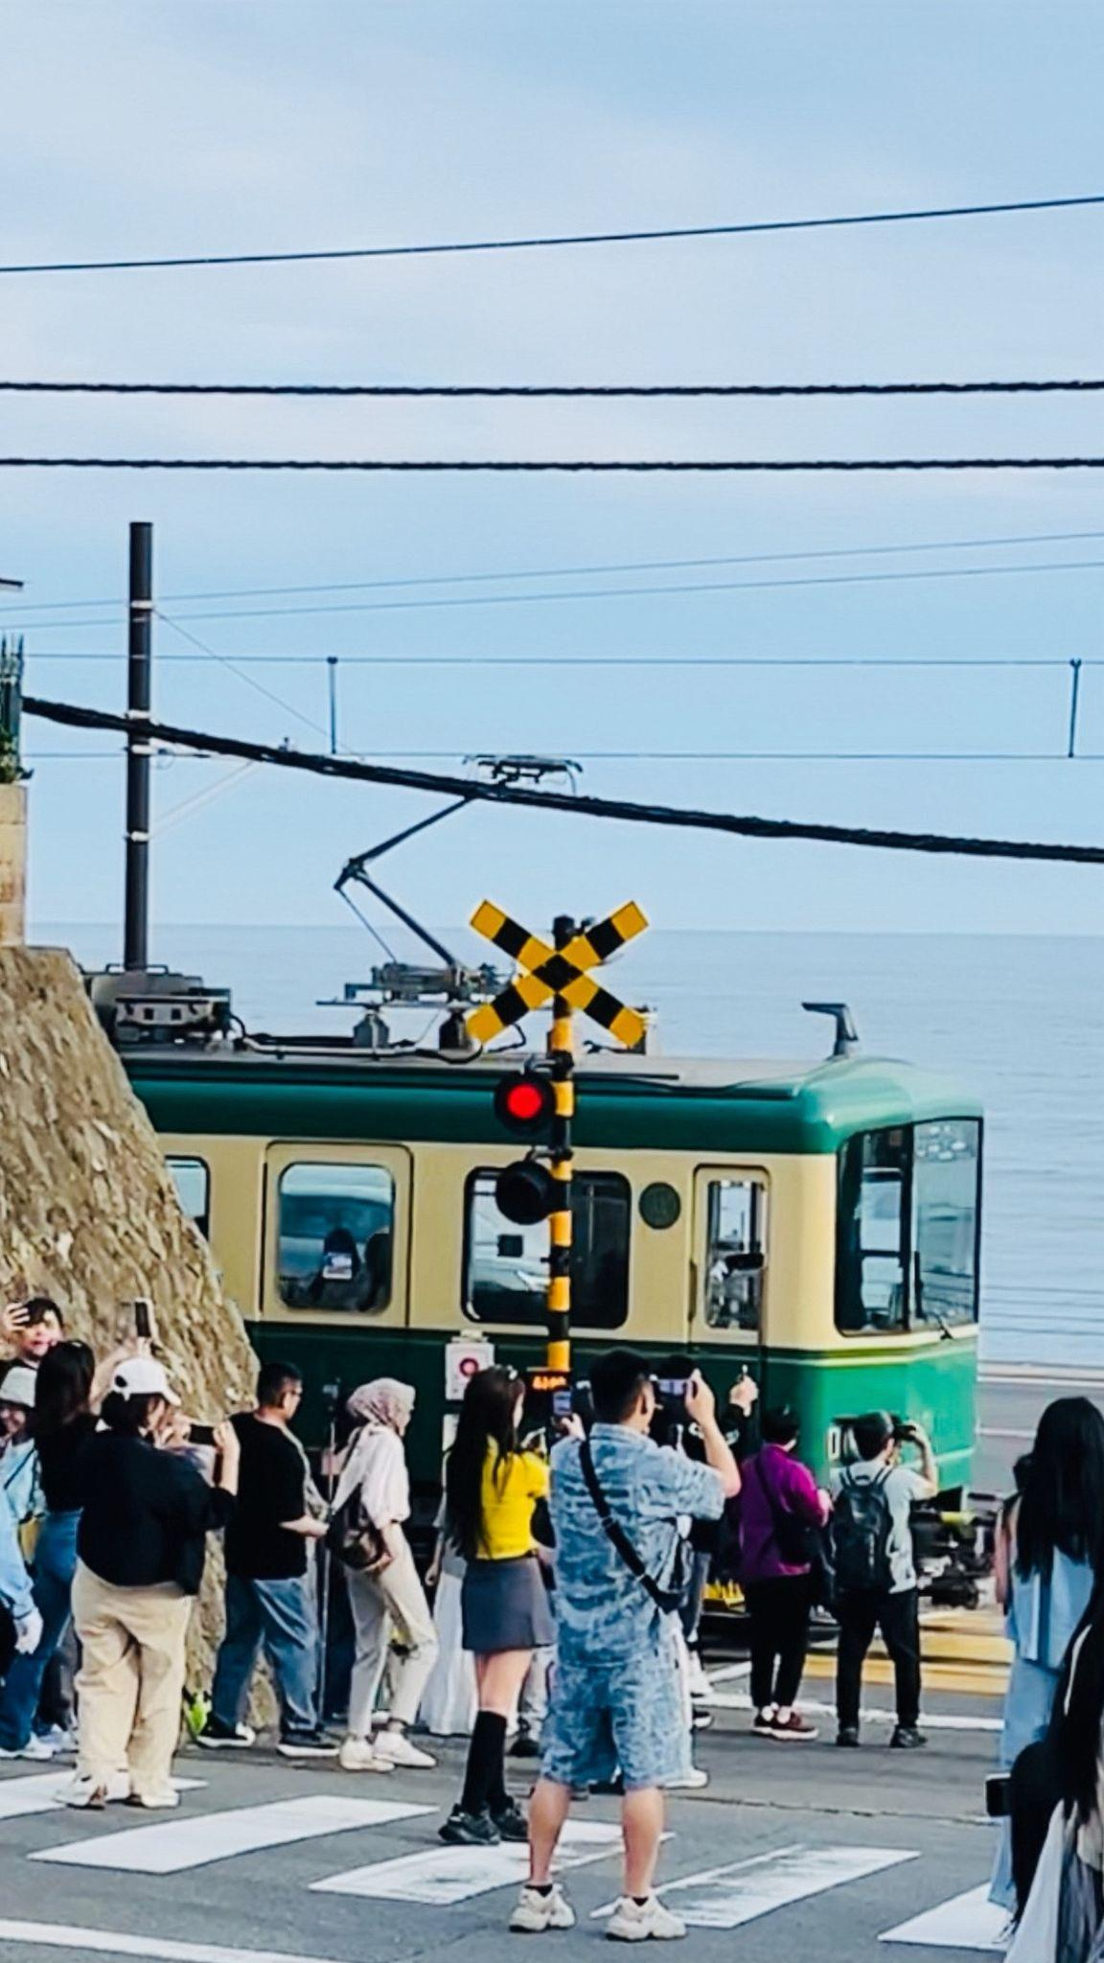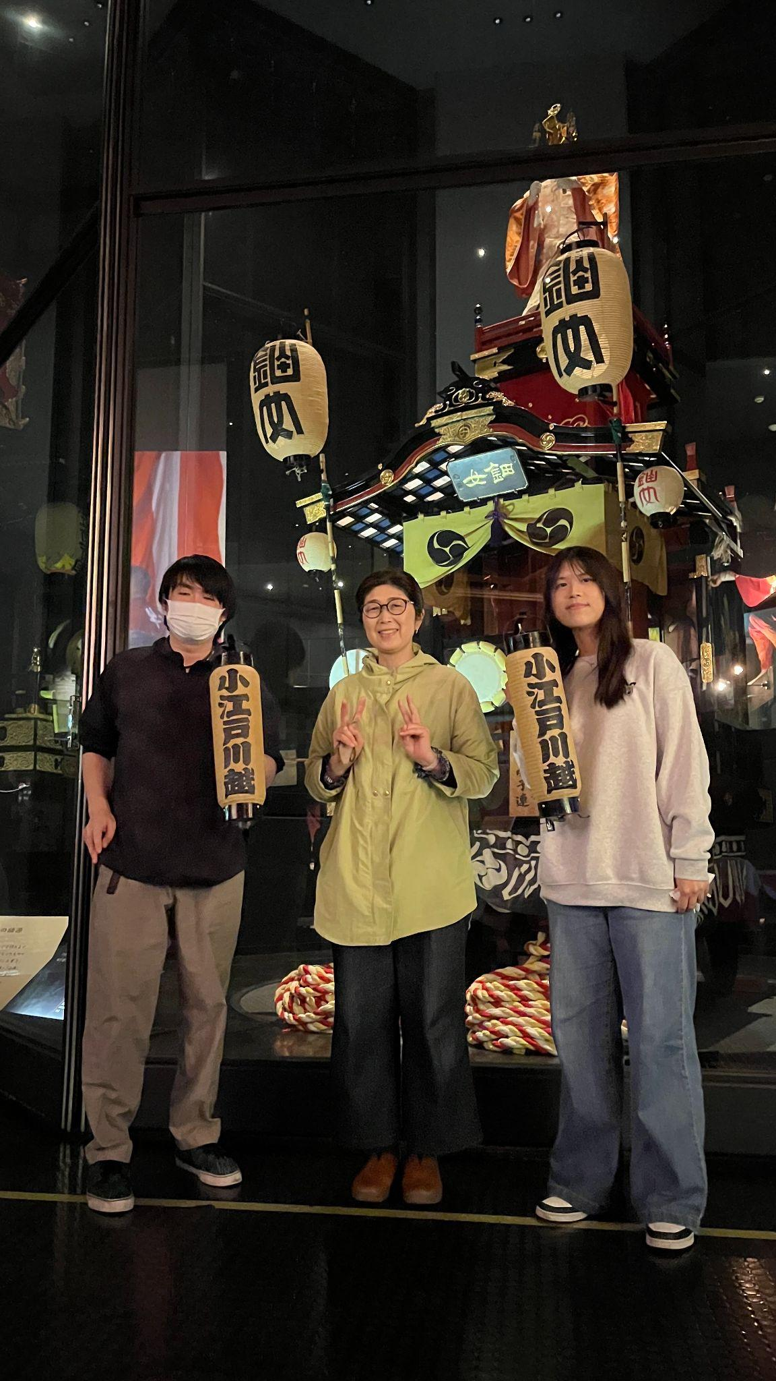

開南大學交換學生定期報告書
2025年4月30日
姓名︰黃巧宜 ◼️大學部 □進修部 □碩士班 年級：4 學系：應日
交換姐妹校︰ 埼玉大学 開南導師︰康雯琪
就學進度狀況︰回日本後剛好開學了，又是一個新的學期的開始，所以又要重新選課了，這次一直在猶豫要不要選S班的課，但聽說S班的作業會很多，覺得在日本想要好好享受旅遊，怕沒時間寫作業，所以最後還是選了跟原本一樣的E班的課。上了新選的課一陣子過後，覺得幸好一一樣選E班的課，因為雖然課程名稱都一樣，但是老師都換了，所以教材不同，學到了很多不一樣的東西。

交流活動狀況︰埼玉大學每年的4月跟9月都會有新的交換生近來，這次來了4個新的台灣人，每次有新的台灣人近來，就會有人約一起吃飯，台灣人聚會讓我感受到濃濃的歸屬感。大家雖然背景不同，但彼此都有共同的語言和文化，聊起來特別自在。聚會中我們交換在日本生活的經驗，也談到思鄉的情緒和適應異地生活的挑戰。透過這樣的交流，我覺得心裡被鼓勵了很多，也更有力量繼續在異鄉努力。另外，這個月在晴空塔有舉辦台灣季，我約我同事一起去。活動現場佈置得非常有台灣味，從夜市小吃到文創商品都應有盡有，還有台灣樂團的表演。同事對台灣文化充滿興趣，尤其是對珍珠奶茶、鹽酥雞等台灣小吃讚不絕口。我也藉這個機會向他們介紹台灣的歷史、地理與生活方式，讓他們對我的家鄉有了更深的認識。

生活狀況︰這個月的前兩周在台灣，不知道為甚麼回台灣時有些許生活上的不習慣，但好幾個月沒見到家人真的是有話聊不完，好久沒跟家人一起吃喝玩樂覺得很幸福。

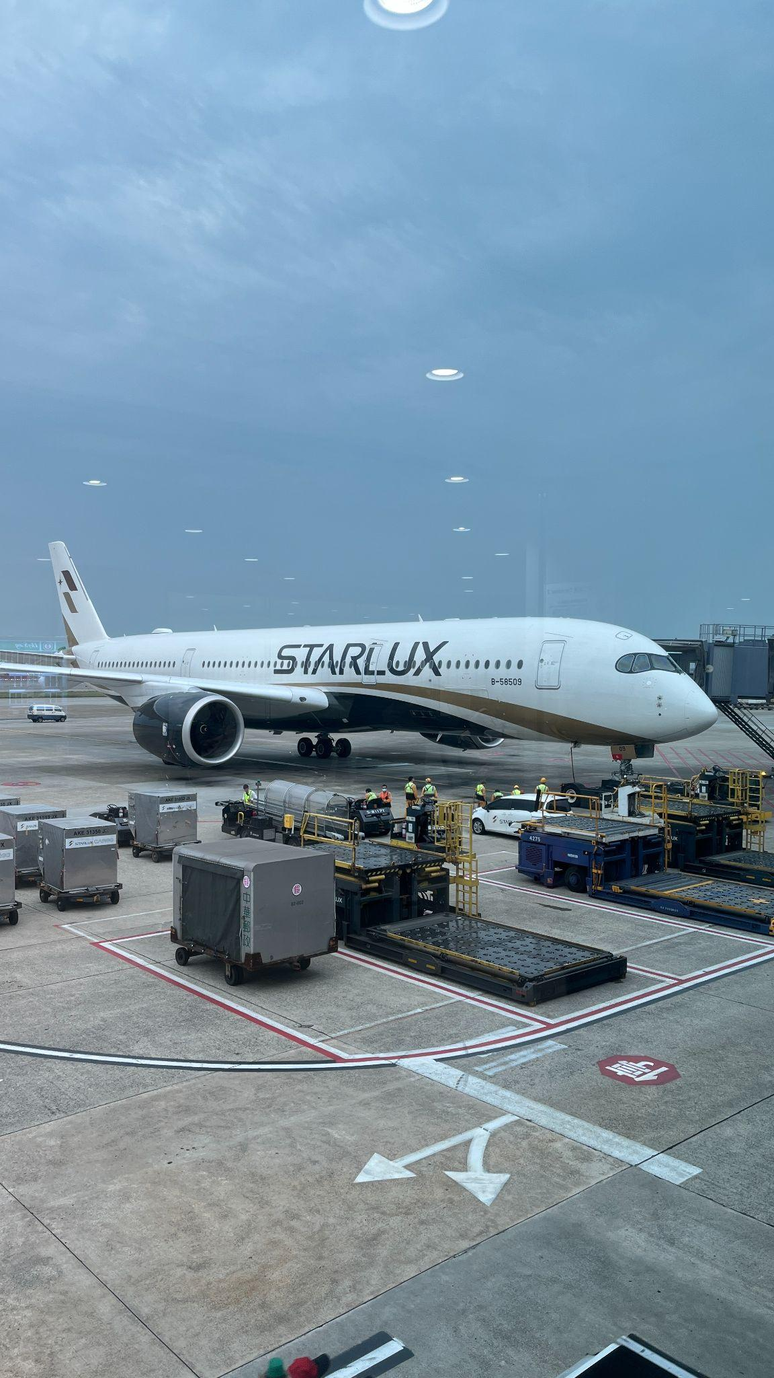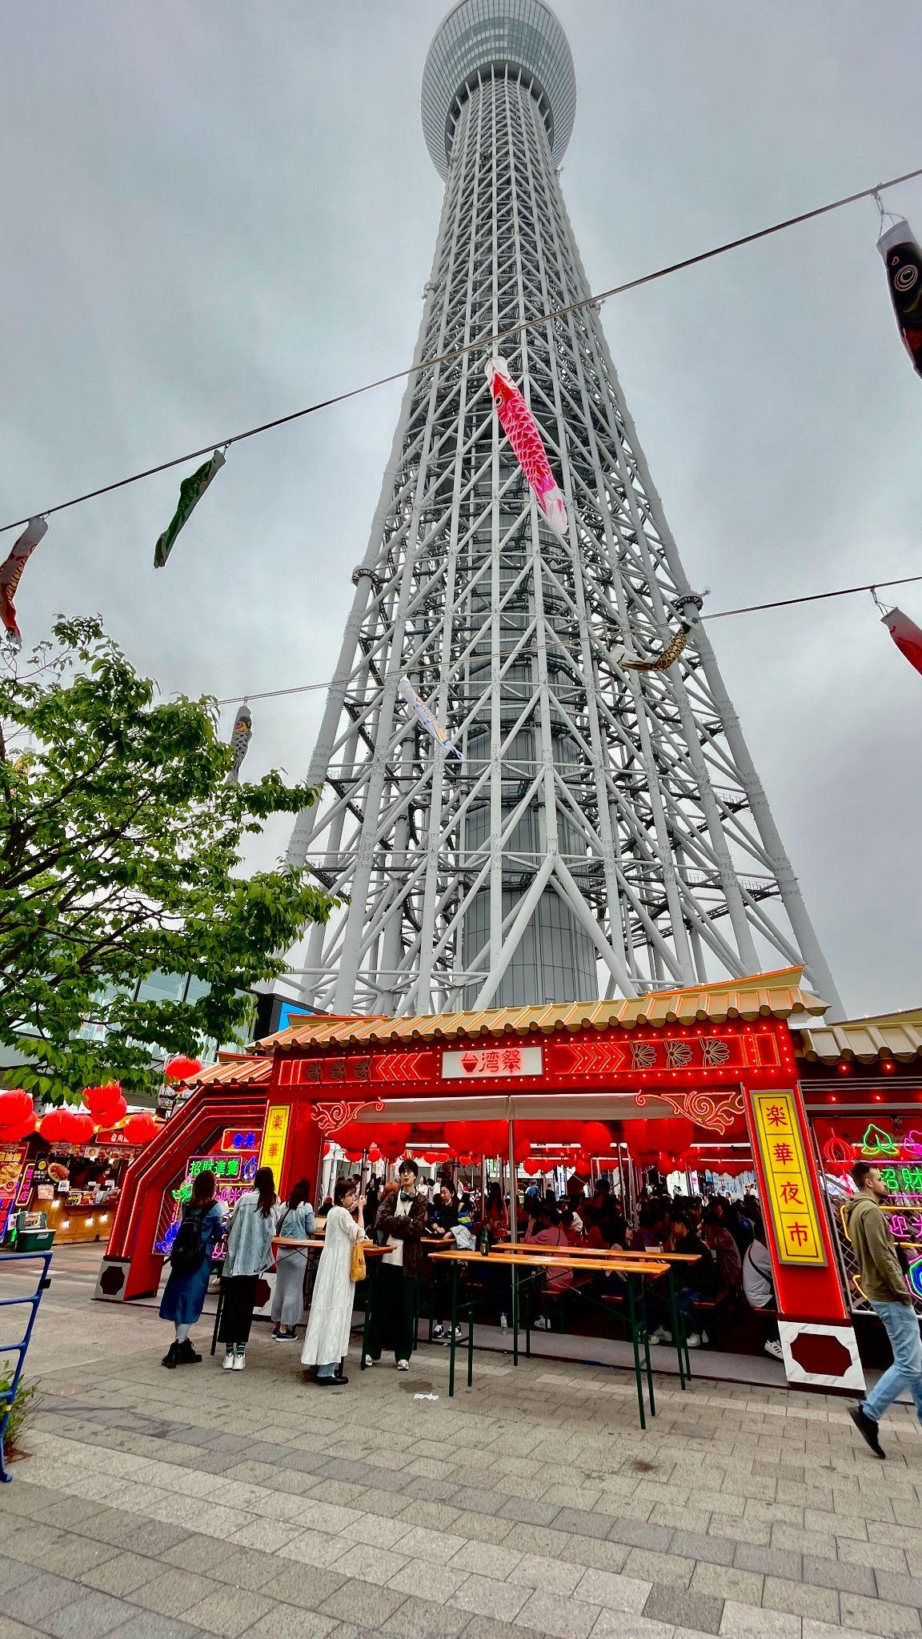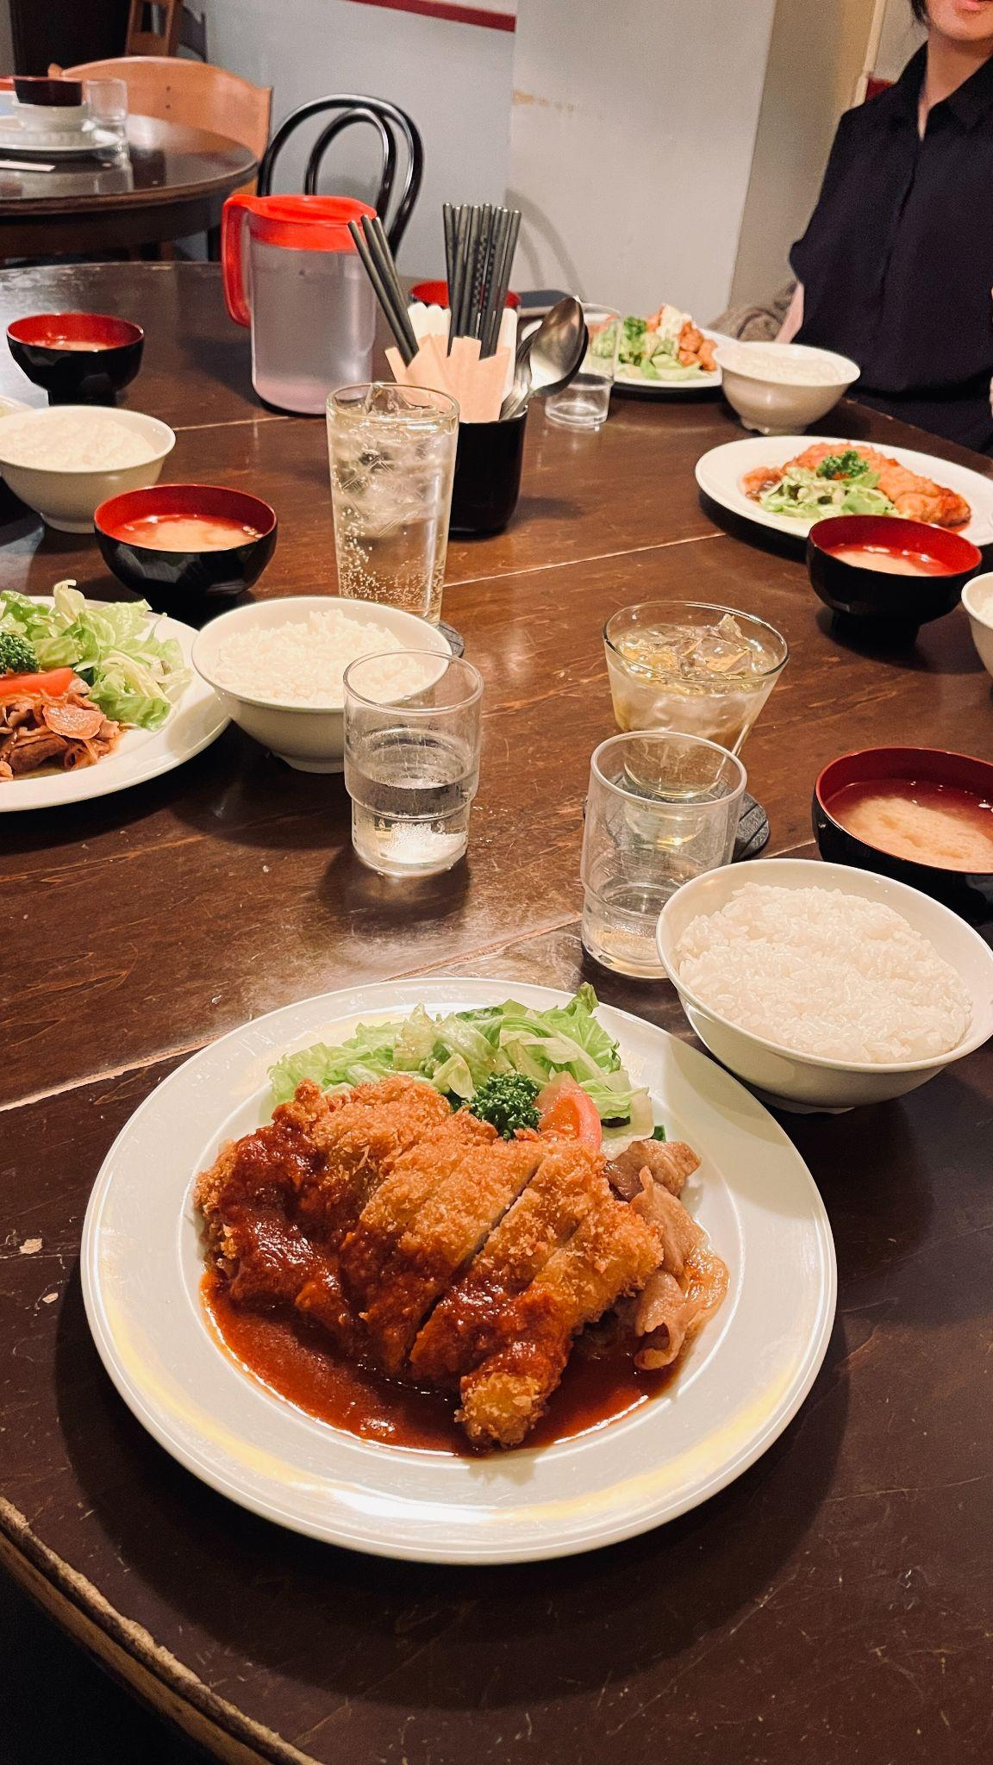

開南大學交換學生定期報告書
2025年3月31日
姓名︰黃巧宜 ◼️大學部 □進修部 □碩士班 年級：4 學系：應日
交換姐妹校︰ 埼玉大学 開南導師︰康雯琪
就學進度狀況︰這個月開始放兩個月的春假。

交流活動狀況︰這個月的有一天，以前在開南交流會認識的仙台的朋友特地來東京找我，我們一起重溫當初相識的快樂時光。那段時間正好下雪，對我來說是第一次看到真正的雪景，一切都像童話故事般夢幻，也讓我對日本的冬天有了新的感受。我也和另一位在埼玉大學上課時認識的日本朋友一起去了上野動物園。雖然那天天氣有點冷，但大家興致高昂，看著可愛的動物們，一起拍照、聊天，氣氛非常融洽。這樣的日常小旅行，讓我更靠近當地的生活，也更了解日本朋友的個性與文化。一日家庭的阿嬤約我去看電影，我第一次在日本看電影時，感受到與台灣不同的觀影氛圍。大家安靜專注，不會講話或滑手機，讓我非常驚訝也佩服。那種對電影的尊重，讓我對日本的生活方式又有更深的認識。日本的電影沒有字幕這點也讓我蠻驚訝的。這個月是櫻花季，我有一天一個人去日本橋賞櫻，那是非常寧靜而美麗的一天。站在盛開的櫻花樹下，我思考著這段留學生活的點點滴滴，也對未來充滿期待。

生活狀況︰在打工的店裡，我認識了一個新同事，她對台灣非常有興趣，又跟我同年齡，所以我們一拍即合。工作之餘，我們還一起去唱卡拉OK，漸漸成為了朋友。能在異地找到這樣的連結，是留學生活中最溫暖的事。這個月雖然放兩個月的春假，但因為要打工，所以決定回台灣兩個禮拜就好，雖然短暫，但也讓我有機會與家人朋友相聚，重新充電，再回到日本繼續這段精彩的旅程。

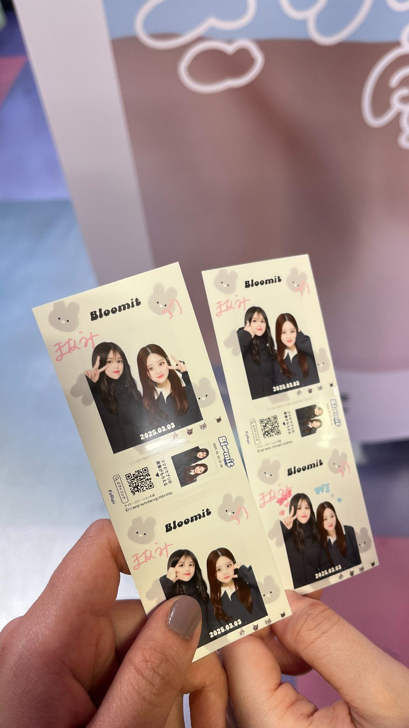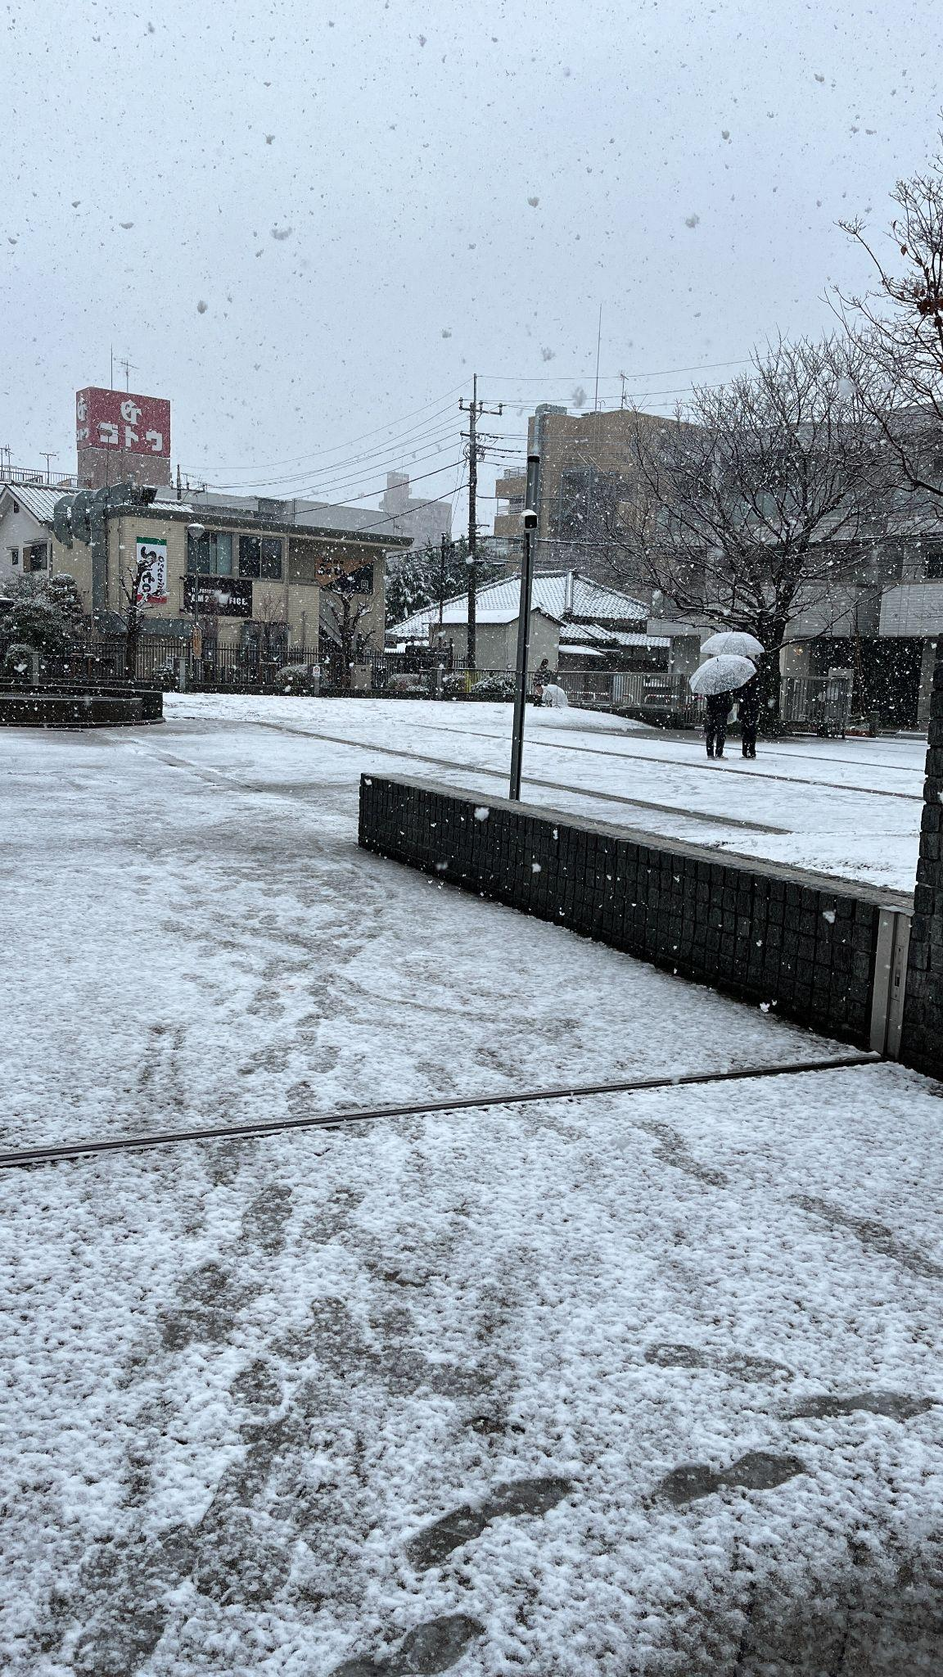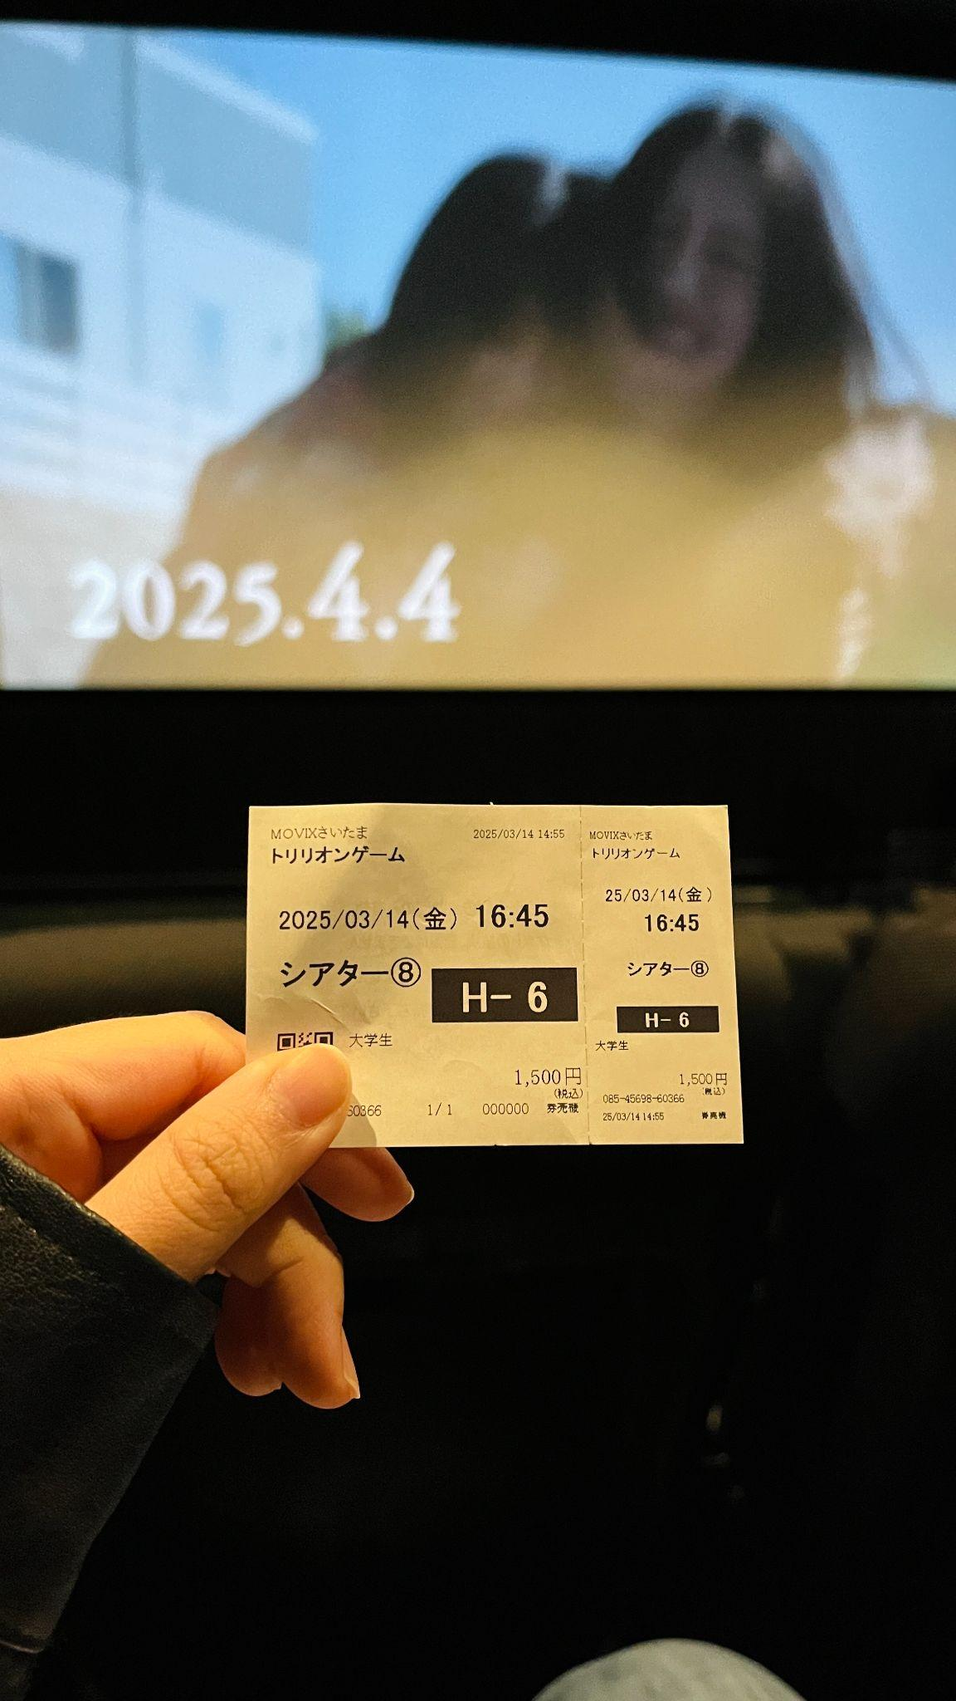

開南大學交換學生定期報告書
2025年2月28日
姓名︰黃巧宜 ◼️大學部 □進修部 □碩士班 年級：4 學系：應日
交換姐妹校︰ 埼玉大学 開南導師︰康雯琪
就學進度狀況︰這個月月底開始放春假了很開心。

交流活動狀況︰這個月我跟一個伊朗的朋友跟一個波蘭的朋友一起去去唱卡拉OK，和朋友們一起唱著日文、中文甚至韓文的歌以及伊朗和波蘭的歌，雖然有些歌詞還不是很熟，但大家都唱得很開心。那種輕鬆歡樂的氛圍，讓我感受到語言不同也能有共鳴的快樂。但有點可惜的是，這是最後一次跟波蘭的朋友見面了，因為她只留學半年，所以比我們早回所以比我們早回國。蠻捨不得的。另外，我之前有參加一日家庭訪問，和當地的阿嬤建立了特別的情感。阿嬤常常約我出去玩。有一天是阿嬤的生日，我們特地為她慶生。因為阿嬤想去卡拉ok所以又去了一次卡拉ok，那天阿嬤笑得特別開心，那一刻我覺得，能在異國他鄉遇到這樣親切的人，是一種很幸運的事。還有一天我跟朋友走40分鐘去學校附近的橋看富士山，聽說那邊可以看得到富士山。那天我滿心期待地想親眼目睹它的壯麗。不過天氣不太好，雲層很厚，什麼都看不到。雖然有些失望，但那段路程我邊走邊欣賞沿途的風景，一邊和外國朋友交流，也是一種平靜又特別的體驗。

生活狀況︰我的韓國室友是個很好的人，我們經常分享彼此的文化、語言，甚至一起做飯。可惜他最近留學結束，要搬走回國了。看著他收拾行李，心裡真的很捨不得。我們約定將來一定要再見，也希望他回到韓國一切順利。另外，最近因為打工的店的老板的另一間店人手不足，所以最近打工跑養個地方，因為新的打工的地方的工作方式有些不同，目前還在適應中。

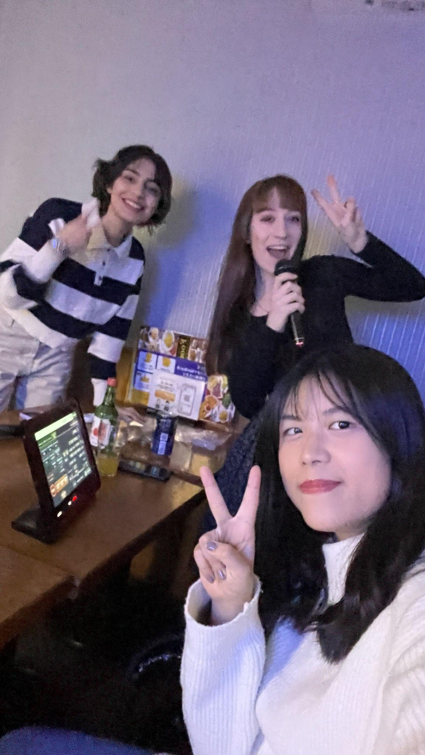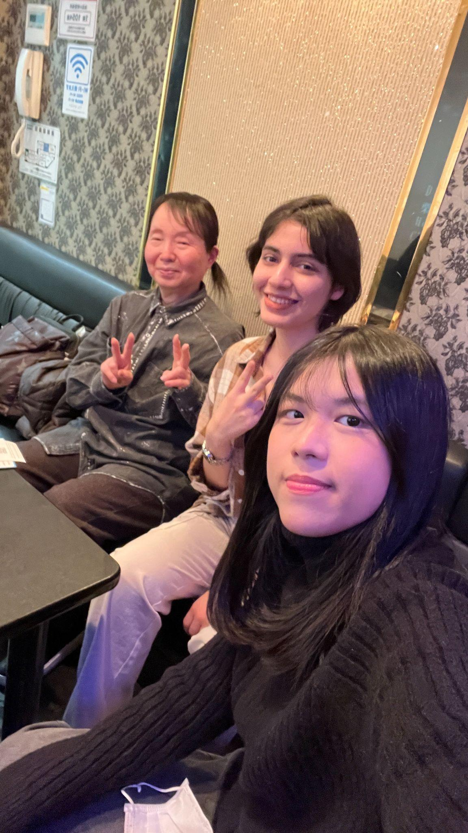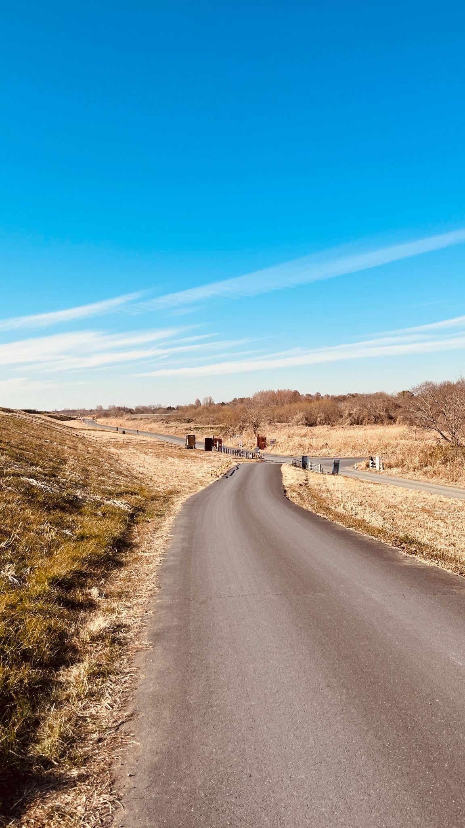

開南大學交換學生定期報告書
2025年1月31日
姓名︰黃巧宜 ◼️大學部 □進修部 □碩士班 年級：4 學系：應日
交換姐妹校︰ 埼玉大学 開南導師︰康雯琪
就學進度狀況︰最近越來越覺得上課心有點累,因為上課都是跟留學生一起上,上課老師都幫我們分組,然後留學生互講,講錯老師也不會糾正,自己講對講錯都不知道,而且上課討論的主題有時候我連用中文都不知道怎麼回答,覺得上這堂課好像對自己沒有太大幫助。而且沒意義的作業又一堆,覺得自己有時候想讀自己的東西都沒時間讀,可能4月重新選課的時候會想要調整課表。另外,這個月我得了流感,但是隔離的時間剛好只有卡到一天有課,所以只請了一天假,沒有耽誤到課業。

交流活動狀況︰這個月的月初,是日本的過年,一日家庭的奶奶約我去初次參拜,日本人過年的時候會去神社初次參拜,第一次體驗日本人怎麼過年很開心。這個月月中的時候有朋友來找我玩,剛好趁這個機會去了很多想去的景點,我們去了女僕咖啡廳和明治神宮,還上去東京鐵塔和去淺草寺。玩得很開心,但回來不幸得了流感。

生活狀況︰跟朋友去東京玩五天,玩完的隔天覺得自己喉嚨好像有點痛,那時候還沒有發燒,所以不以為然,覺得應該只是小感冒,第二天喉嚨變超痛也開始咳嗽了,去藥局買了藥吃了都沒效。第三天去打工覺得怎麼全身痠痛又身體發熱又呼吸不太到空氣,第一次感覺到快站不住的感覺,可是我還是準點下班了,沒有早退。回來後體溫一量,竟然燒到38.6度了,第一次在日本生重病不知道怎麼辦,於是我傳訊息問了以前在埼玉交換的學姊,學姊跟我說可以叫學伴帶我去看醫生,後來去拜託學伴,學伴隔天就帶我去看醫生了。做了檢查後結果是A流。我問了醫生有沒有流感的藥，醫生原本沒有要給我克流感,因為他說克流感是發病前一兩天吃的。但他有說如果想吃可以要自費,我後來就答應自費了。很慶幸我會日文,不然我就沒有克流感吃。藥很有效吃幾天就康復了。

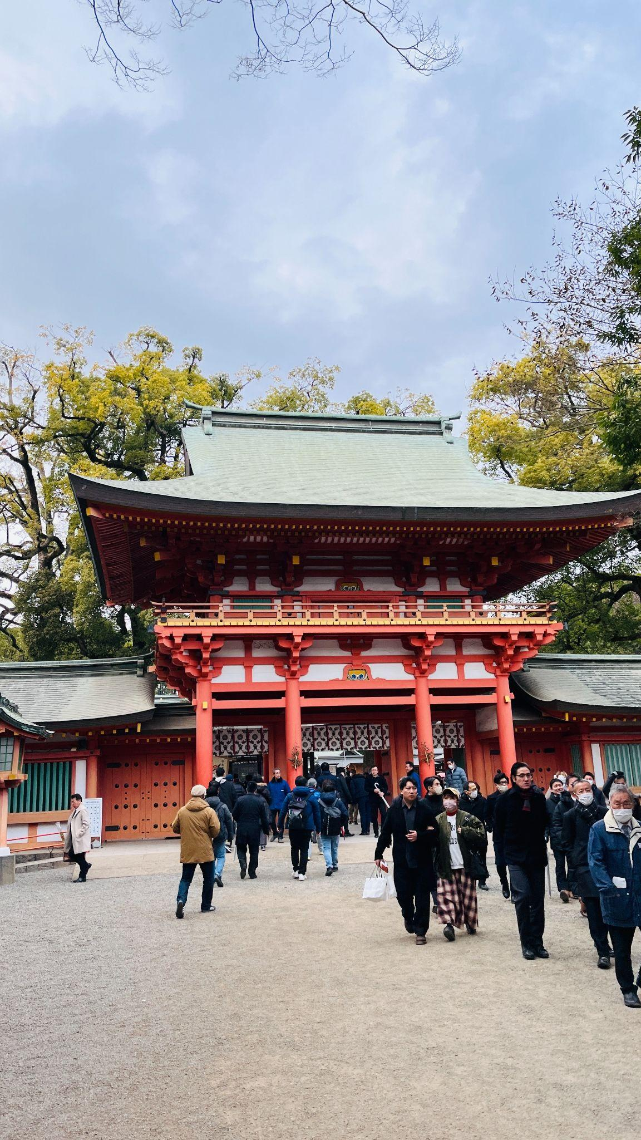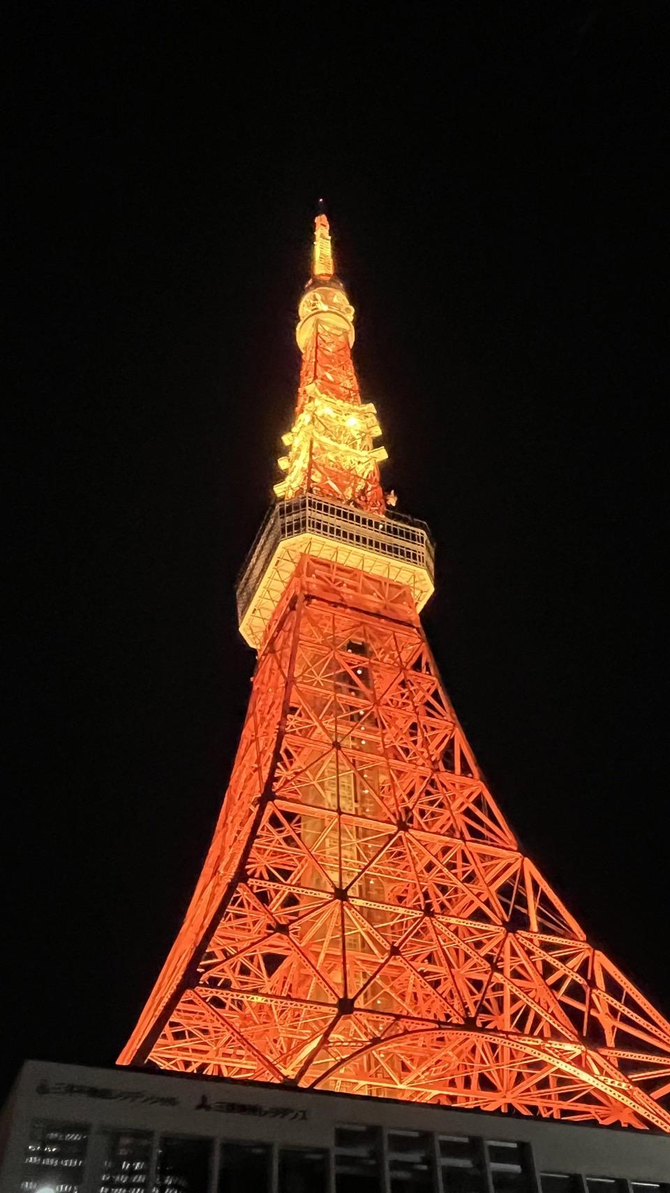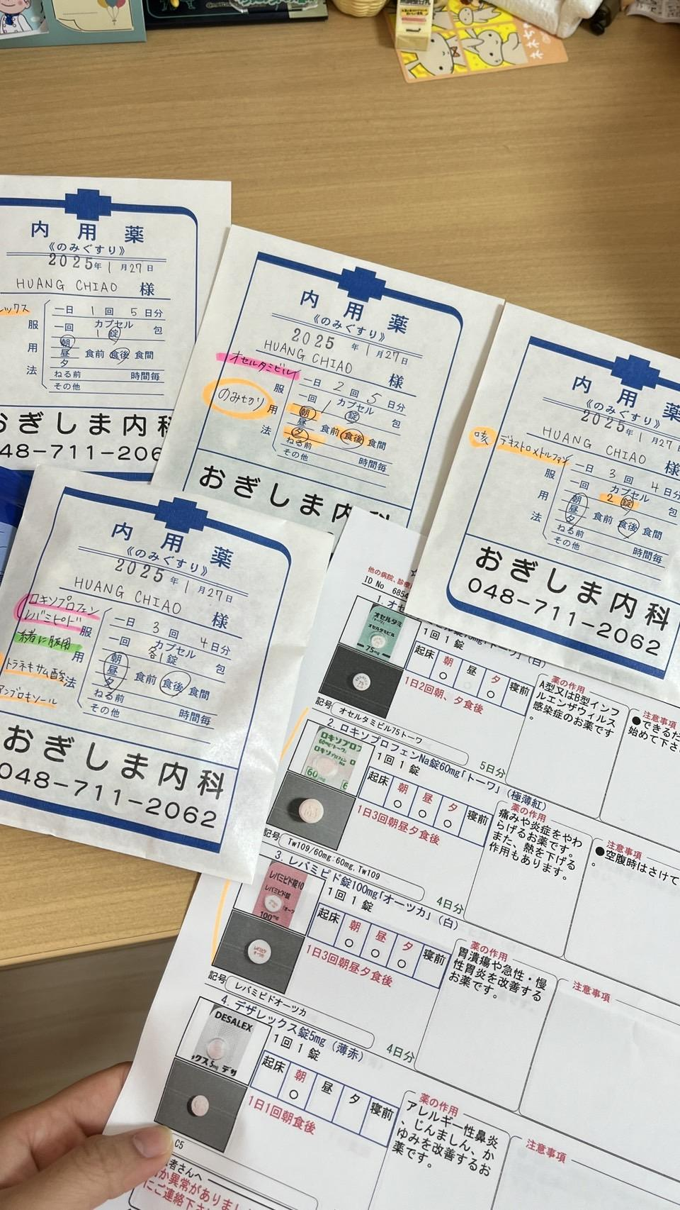

開南大學交換學生定期報告書
2024年12月31日
姓名︰黃巧宜 ◼️大學部 □進修部 □碩士班 年級：4 學系：應日
交換姐妹校︰ 埼玉大学 開南導師︰康雯琪
就學進度狀況︰我的課都是早九,這個月天氣變冷了起床都很痛苦,不過我還是有每天準時起床上學。可能生活作息的時間還要再調整。

交流活動狀況︰這個月有很多的節日,聖誕節、跨年,還有日本的過年。很開心今年可以在日本過這些節日,體驗一下在日本過節的感覺。之前參加的一日家庭的奶奶到現在都還有聯絡,奶奶邀請我聖誕節那天一起去吃飯,聖誕節那天四個人一起吃飯,有我跟奶奶還有我一個伊朗的朋友跟奶奶帶來的一個之前也是報名一日家庭的印尼人,大家能溝通的語言只有日文,所以我們都用日文交流,能一邊玩一邊練習日文口說我覺得很開心。而且奶奶是日本人,我日文有講不對的地方她還會糾正我,真的很慶幸我之前報名一日家庭認識了這麼好的日本奶奶。這個月也和室友比較有互動,我們一起合買了一台烤章魚燒的機器,一起烤了章魚燒很好吃又很開心。跨年那天因為很冷待在宿舍,結果後來波蘭的朋友邀請我去她宿舍一起倒數跨年,第一次在國外跟不同國家的人一起跨年覺得很開心。也是一個難忘的回憶。

生活狀況︰覺得對自己打工的工作越來越熟練了,上個月幾乎每次上班都會出錯,這個月出錯的頻率越來越少了。但是有些日本人講話真的太快有時候會聽不懂,還有一些客人態度不太好,我覺得打工不只讓我練習到日語的會話,也讓我學習到如何忍耐。

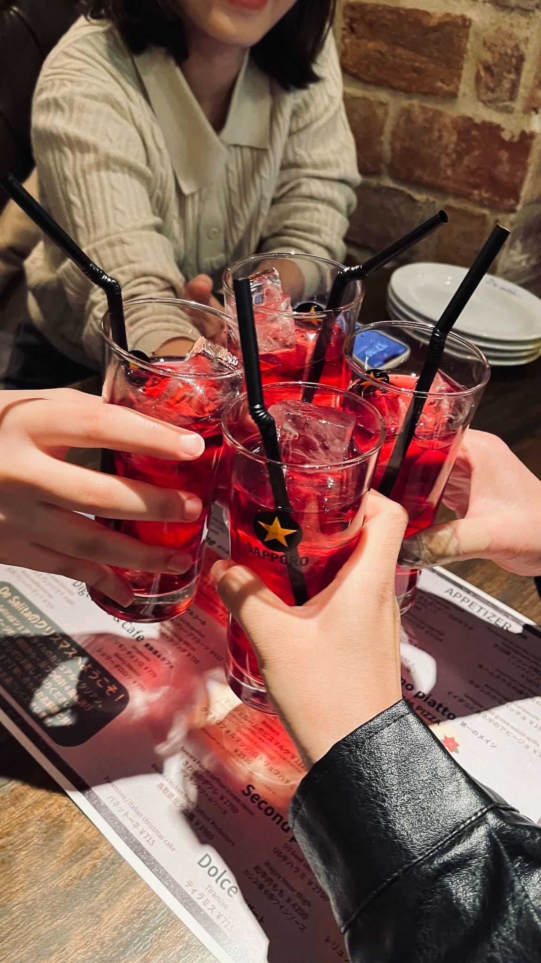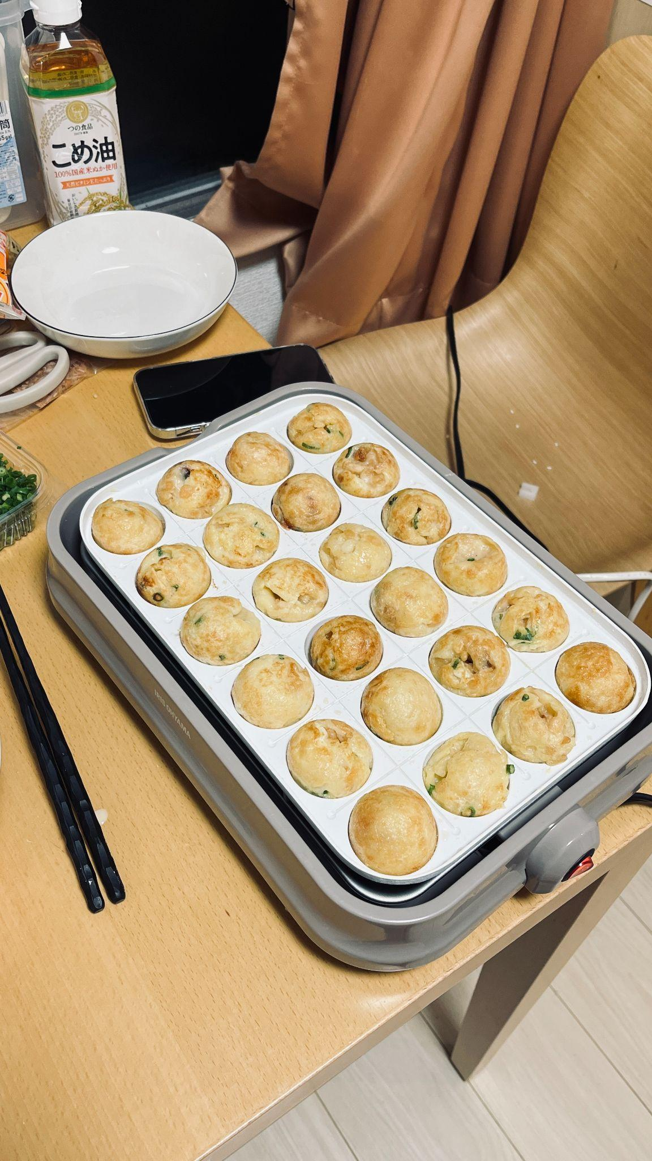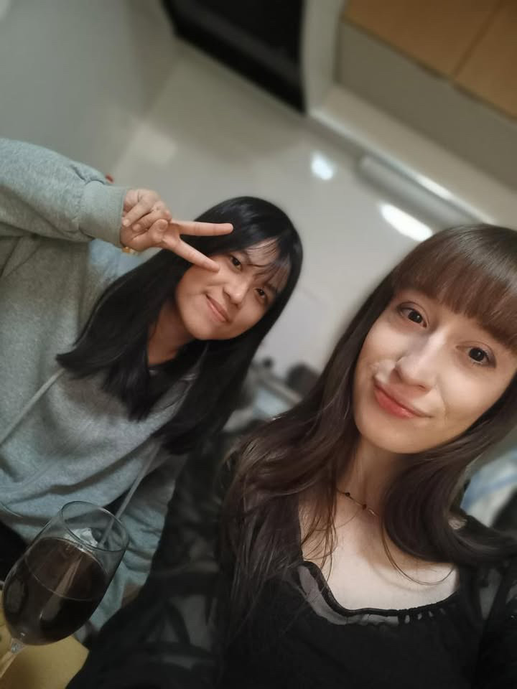

開南大學交換學生定期報告書
2024年11月30日
姓名︰黃巧宜 ◼️大學部 □進修部 □碩士班 年級：4 學系：應日
交換姐妹校︰ 埼玉大学 開南導師︰康雯琪
就學進度狀況︰這個月月底是學校的校慶,所以放假十天,11月15日開始段考,段考的題目我覺得都不難,所以考了蠻高分的。

交流活動狀況︰這個月月初的時候,在埼玉的飯能市有一個祭典,被學伴邀請一起去參加這個祭典,去的路程有點遠,去一趟要坐一班公車及三班JR,但我覺得去了這個祭典非常值得,因為在去的路途中跟學伴聊天可以練日文,除此之外,參加這個祭典讓我第一次體驗到日本的傳統文化,一路上看了很多遊行,還第一次體驗到了日本的鋸木頭體驗,還在日本的老街吃了很多東西,這趟旅程雖然累,但體驗了很多日本文化,我覺得是非常美好的回憶。另外,在11月9日的時候學校辦了一個活動,有一日家庭訪問跟兩天一夜寄宿家庭可以選擇自由報名,我本來想選兩天一夜的活動,可是沒有住過日本人家裡覺得有點怕怕的,所以最後選擇報名了一日家庭,一日家庭的活動中我被分到的家庭只有一個奶奶,那天去了奶奶家,奶奶煮飯給我吃,吃完後奶奶找了她的朋友來教我穿和服及摺紙,真的覺得幸好有報名,難得有這個機會可以去日本人的家體驗,讓我留下美好的回憶。

生活狀況︰因為上課的時候同學都是留學生,所以上課的時候很少跟日本人講話的機會,所以這個月決定去打工了,想說去便利商店應徵看看,結果被錄取了真的很開心,因為要打工的關係,所以決定不參加社團了,我打工的時間都在下午,所以跟上課時間沒有衝突到,我覺得很棒。
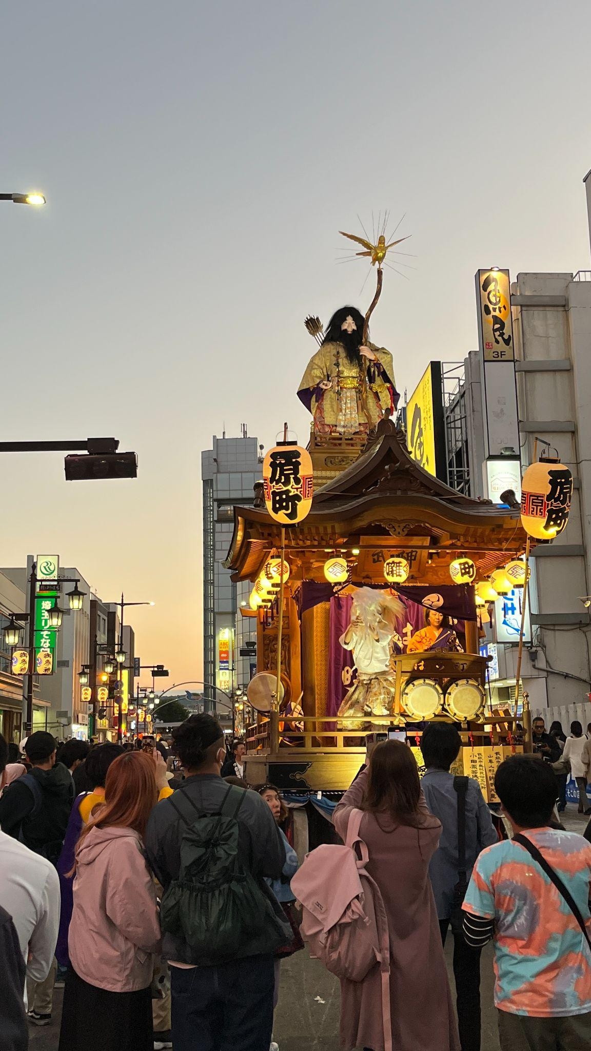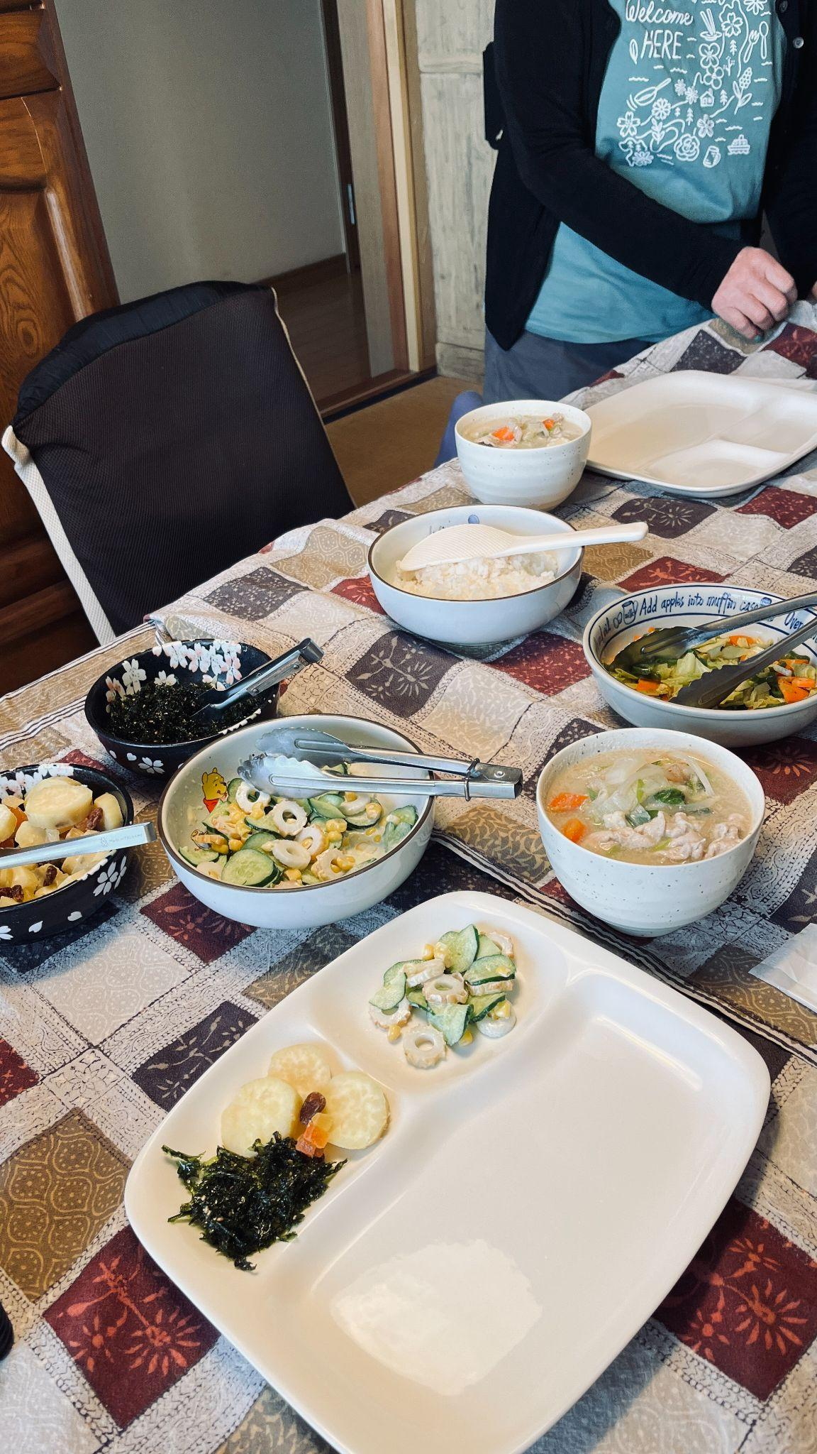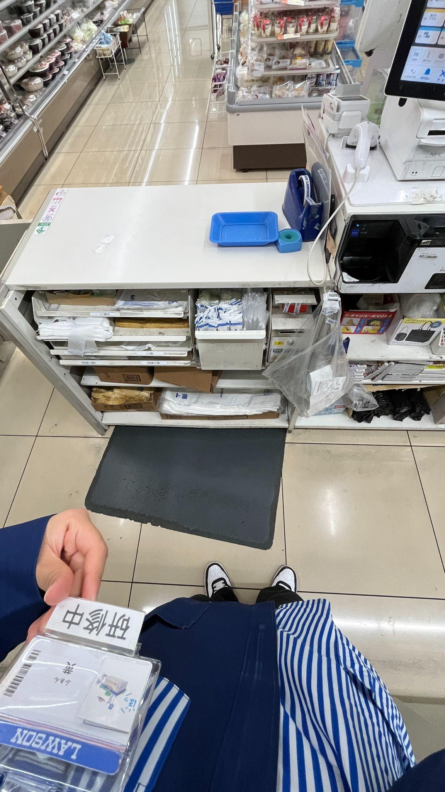

開南大學交換學生定期報告書
2024年10月31日
姓名︰黃巧宜 ◼️大學部 □進修部 □碩士班 年級：4 學系：應日
交換姐妹校︰ 埼玉大学 開南導師︰康雯琪
就學進度狀況︰在日本生活經過一個月了,目前禮拜一跟禮拜三沒有課,我覺得這樣的安排對我來說很剛好,因為放假的時候可以出去玩或寫作業,現在每天上課的老師都是日本人,我覺得很棒因為每天都在練日文聽力。

交流活動狀況︰九月的時候因為那時候還沒有跟很多留學生認識,而且九月的時候剛好我去搭話的人幾乎都是不會講日文的外國人,所以那時候覺得很沮喪好像交不到朋友,但這個月找到了志同道合的台灣朋友,還有會講日文的韓國、柬浦在、緬甸、中國、波蘭、伊朗的朋友,也認識了幾位日本朋友,覺得很開心變得不寂寞了。這個月也跟他們約出去玩了好幾次。另外,因為想多跟日本人接觸,所以想要加入社團,這個月去見學了茶道社跟攝影社,社團的日本人學長姊都很願意跟我說話,我覺得很棒。但因為茶道社上課的時候要跪著,連續跪2個小時腳超級麻,而且茶道用具又很貴,所以決定放棄茶道社,目前攝影社還在考慮要不要加入。

生活狀況︰對周遭環境已經算是蠻熟了,雖然學校附近有很多餐廳,但覺得還是自己煮比較省錢又對身體比較健康,所以除了跟朋友有時候約出去吃飯以外,其他時間幾乎都自己去超市買食材回來煮,原本在台灣因為都是爸媽煮,所以很少自己做菜,感覺自己在日本生活後變得很會做菜。上個月對於繳一些費用都懵懵懂懂的,總是要麻煩學伴帶著我去,這個月繳一些費用都是我自己去摸索解決,感覺自己進步了,只是有時候覺得自己想要用日文表達但還是沒有講得很順,可能還要在更加油。
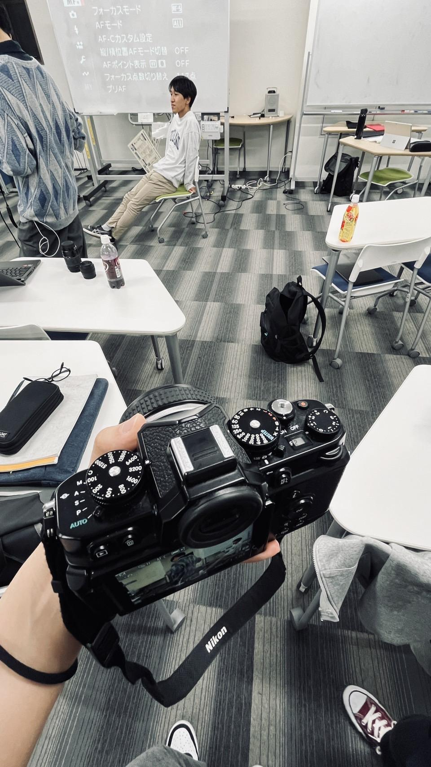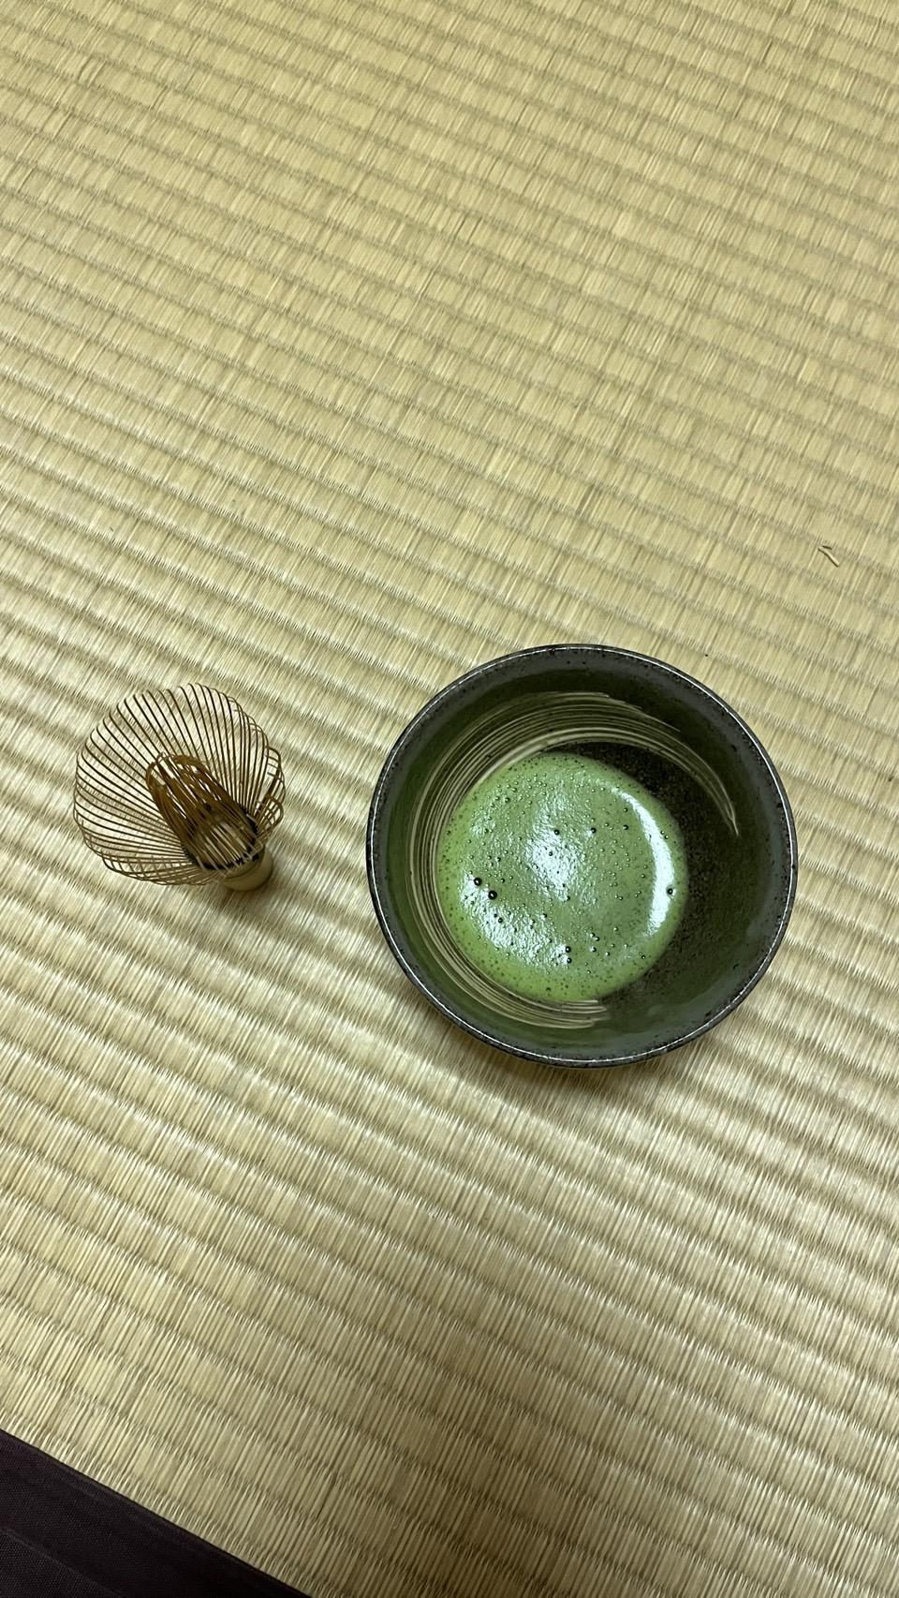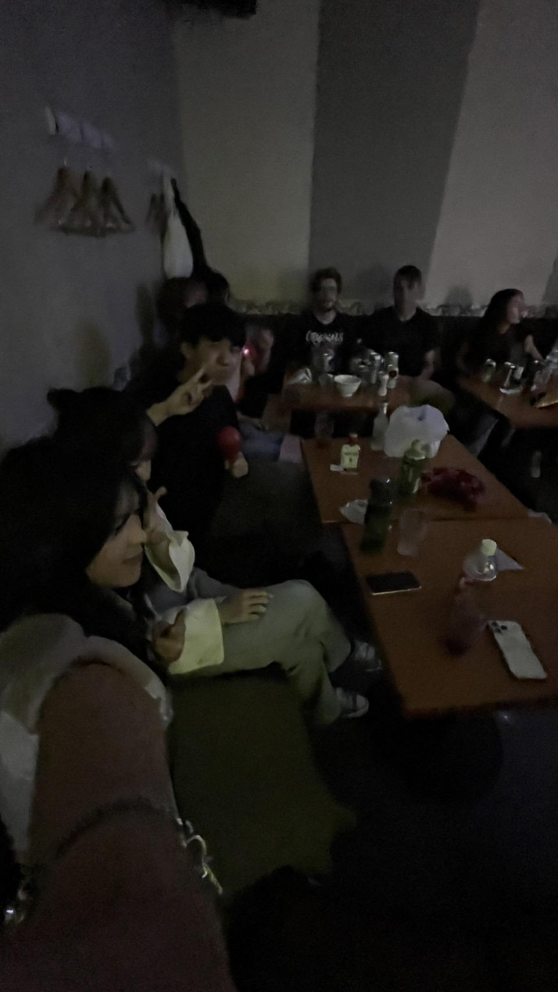

開南大學交換學生定期報告書
2024年9月30日
姓名︰黃巧宜 ◼️大學部 □進修部 □碩士班 年級：4 學系：應日
交換姐妹校︰ 埼玉大学 開南導師︰康雯琪
就學進度狀況︰學校在來日本前有讓我們做分班測驗,做完來日本後公布被分到哪個班,我被分到等級最高的S班,選課說明會的時候有說可以選擇比自己被分到的班高一階或低一階的課,我是S班所以只有S跟E班的課可以選擇,一開始選擇了S班的課,結果S班的課的作業是叫我們把一兩千字的文章濃縮成100字,我回宿舍寫作業的時候想了兩三個小時還是寫不出來,所以我決定把全部的課改成E班的課,上了E班的課之後就覺得比較適合我了。

交流活動狀況︰開學前的那十天,因為辦什麼東西都是全部的留學生跟學伴們一起行動,所以大家很快就混熟了,而且開學前學校還有舉辦迎新晚會,在迎新晚會上也認識到了各種國家的人,還有一天帶我們去日光東照宮參拜,第一次在日本參拜又看到了許多日本古老的建築,我覺是個很棒的體驗。而且去日光東照宮我們是分組行動,因為分組的關係,我認識到了兩個很會講日文的歐洲人。在交流上最讓我困擾的事情是學校歐美留學生居多,蠻多歐美留學生不會講日文,我不會講英文,所以有些時候就沒辦法融入大家。還有再跟日本人交流的時候可能自己語言能力還不夠好,日本人講太快的時候我也會聽不懂,可能我還要再多加油一點。

生活狀況︰9/27是我們的開學日,但學校請我們9/17就入住,還沒去之前我還想說早十天去要做什麼,結果那十天都超急忙的,這十天我們辦了保險、健保卡、國民年金、SIM卡、銀行開戶等等的東西,但我覺得學校超級好,因為這些東西都是學校帶我們一起去辦的。宿舍房租費要來日本前學校會先問要不要直接線上付款,如果不要的話也沒關係可以來日本在付現金,只是付現金要拿繳費單去青木銀行繳,我那時不知道怎麼繳請教學伴,學伴直接帶我去。生活方面我覺得也很方便,學校走路10分鐘有一間大創和超市,走路15分鐘又有一間超市、藥妝店、電器行和卡拉OK,還有一間最大間的超市走20、30 分可以到,搭公車也可以到。如果不想煮飯的話學校有兩個學餐,附近也有蠻多餐廳。學校裡面就有公車站,可以搭到北浦和駅和南與野駅,所以想去東京的話也算近。

